臺北市營造作業一般安全衛生教育訓練
……… 裝修(景觀)工程

1

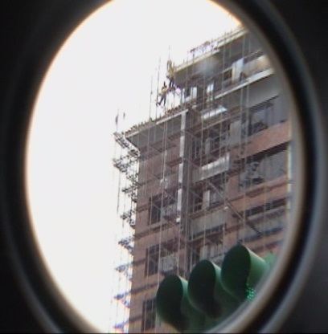

彙編單位：臺北市政府勞動局
營造作業一般安全衛生教育訓練
教材編輯委員會

2017.02.10
臺 北 市 政 府 勞 動 局
營造作業一般安全衛生教育訓練教材編輯委員會 說明

降低職業災害是勞動局最重要之政策目標，勞動局為提升營造作業勞工基本工作職能與勞動安全意識、落實「營造作業一般安全衛生教育訓練」，有效降低職業災害，特別統合本市承攬工程之原事業單位，建構「臺北大工地」，協同「工作性質」相當之營造作業，創建安全「工作環境」並「聯合培育」營造作業一般安全衛生教育訓練合格之勞工。經邀請營造工程、職業安全衛生或勞動檢查實務經驗專業人員共同組成「營造作業一般安全衛生教育訓練教材編輯委員會」，集思廣益，依照「工種」類別，彙編完成本項教材範本。
教材編輯委員會：
召集人：張基煜（勞動局副局長）
編輯委員：（以姓氏筆畫順序排列）
姓 名 | 服務單位 | 姓 名 | 服務單位
何正旺 | 中鹿營造公司 | 李美儀 | 互助營造公司
吳志鵬 | 大陸工程公司 | 林培元 | 華熊營造公司
祁永雄 | 齊裕營造公司 | 高啟賢 | 根基營造公司
耿瑞成 | 達欣工程公司 | 楊俊隆 | 春原營造公司
蔡憲昌 | 中華工程公司 | 蔡美玲 | 鑫晟陽營建公司
潘正善 | 潤弘精密工程公司 | 劉家彰 | 金藏營造公司
賴柏璂 | 建國工程公司 | 顏君賢 | 互助營造公司
蕭景華 | 助群營造公司 | ----- | -----

各「工種」課程教材彙編人：
序號 | 工 種 | 彙編人 | 服務單位
1 | 職業安全衛生共同課程 | 曲 晉 興 | 勞動局
2 | 假設工程課程 | 李 明 鴻 | 臺北市勞動檢查處
3 | 基礎工程課程 | 陳 立 新 | 臺北市勞動檢查處
4 | 結構體工程課程 | 黃 金 剛 | 勞動局
5 | 裝修（景觀）工程課程 | 洪 明 琨 | 臺北市勞動檢查處
6 | 機電工程課程 | 廖 錦 玫 | 勞動局
7 | 營造工程師課程 | 沈 栗 安 | 臺北市勞動檢查處
1.資料參考（引用）下列單位出版或宣導品：
勞動部 勞動及職業安全衛生研究所
勞動部 職業安全衛生署
臺北市勞動檢查處
2. 編輯過程，甚多營造事業單位或職業安全衛生工作者提供寶貴
的參考資訊與實務經驗，助益良多，謹致謝忱
3.本項教材歡迎各界傳播、引用，共同推展勞動安全
2017.02.10

裝修勞工作業安全教材
室內裝修工程多屬小規模工程，且具有臨時性、動態性及工期短的特性，使得勞雇雙方容易疏忽作業時的安全，若不重視安全衛生設施、未落實安全自主檢查，常導致意外事故頻傳，以下將裝修工程分為八大項分項工程。
一、拆除工程
(一)施工流程

(二)施工現場狀況
現場狀況 |  | 可能危害因子
人 | 一組 3人。工作人員具備 6小時勞安認可。工作人員未穿戴個人安全 護具。 | - 未選任專人於現場指揮監督構造物之拆除。  - 工作人員未穿戴安全護具  - 若未事先規劃，可能穿破瓦斯管線或或電線
機具 | 電鋸、電動鑿子機、鑿子、鐵槌、大型鐵撬、燒焊器材、鐵鋸、鐵剪、 砂輪機、手推車、吊車、鐵鏟、塑 膠袋。 | - 電鋸無保護套，人員切割傷  - 手工具或拆除物高處掉落  - 吊車吊掛未依規定或未設置防滑告片造成 物體飛落  - 電線劣化
材料 | 裝置垃圾用垃圾袋 | - 拆除物未依規定堆置  - 鐵釘未拔除造成穿刺
工法 | 人工拆除，運用電動機具拆除。 | - 勞工同時在不同高度之位置從事拆除作業  - 拆除順序錯誤（由下而上）
環境 | 現場設有材料、工具堆放區。  廢棄材料有設置堆放區域。 | - 未設置安全圍柵或標示及禁止非作業人員進入拆除範圍內。
可能發生之災害：
1.物體崩塌
2.物體飛落
3.人員墜落
4.感電
5.切割傷、戳傷
6.爆炸

(三)施工作業安全檢查表

檢查日期: 年 月 日 檢查位置
檢 查 項 目 |  | 結 果 |  | 不合格  改善措施
 |  | 合格 | 不合格 | 不合格  改善措施
一  般  規  定 | 勞工是否接受六小時安全衛生講習及體格檢查
一  般  規  定 | 是否禁止與作業無關之人員進入作業區域
一  般  規  定 | 作業現場是否設置指揮人員
一  般  規  定 | 作業範圍內是否設置作業管制區及警告標誌
一  般  規  定 | 有關作業程序及施工步驟是否作業前告知勞工
一  般  規  定 | 是否實施自動檢查並做成記錄
一  般  規  定 | 施工前是否切斷電源及可燃性氣體
個  人  防  護  具 | 作業人員是否正確穿戴安全帽、安全鞋、安全背心
個  人  防  護  具 | 高架作業勞工是否佩掛安全帶
個  人  防  護  具 | 作業時勞工是否配戴防塵口罩
個  人  防  護  具 | 作業時勞工是否配戴防護手套
個  人  防  護  具 | 作業時勞工是否配戴防耳塞或耳罩
墜  落  防  止 | 於高度1.5m以上作業時，是否提供勞工合格之上下設備
墜  落  防  止 | 是否使用安全合梯，並於作業前檢查合梯構造
墜  落  防  止 | 於高度2m以上作業時，是否搭設合格防墜設施，並設置安全母索，於5m以上作業防墜措施須符合結構設計原則
墜  落  防  止 | 不應在施工架上使用梯子、合梯或踏凳從事作業
墜  落  防  止 | 開口處是否設置安全護欄、防護網
墜  落  防  止 | 設備器具、手工具是否堆放於開口邊緣
墜  落  防  止 | 使用手工具是否繫失手繩
物  體  飛  落 | 吊運人員是否經訓練且具備合格證照
物  體  飛  落 | 吊運設備是否合格
物  體  飛  落 | 廢棄物重量是否於吊升荷重範圍內
物  體  飛  落 | 捲揚機安裝是否牢固
物  體  飛  落 | 捲揚機是否裝設防滑舌片及過捲揚預防裝置
物  體  飛  落 | 施工順序是否由上而下，由外而內進行拆除

二、水電工程-(一)配管：
(一)施工流程
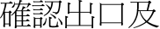
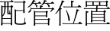
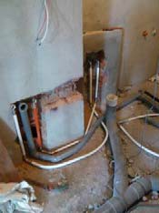
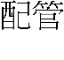
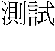
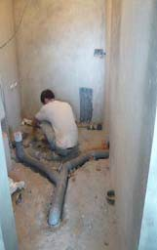
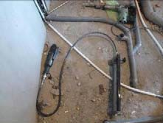
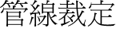

(二)施工現場狀況
現場訪視 |  | 可能危害因子
人 | 一組 2人。作業人員具有勞安講習 認可，及水電證照。但施工時並未 穿戴個人安全護具。 | - 工作人員未穿戴安全護具  - 施工架上作業未配戴安全帶  - 人員站立於活動式施工架上施工可能不慎 摔落地面
機具 | 電鋸、電鑽、電鑿、車牙機、焊槍、 鋸子、通管器、噴燈、銼刀、切管 器、砂輪機。 | - 電鋸無保護套，人員切割傷  - 手工具或排除物高處掉落  - 施工人員使用不合規定之施工架、合梯設 施，可能造成墜落  - 施工機具因電線破皮而引起感電  - 加工使用切割機割傷  - 使用施工機具未經漏電斷路器因漏電感電傷亡  - 使用噴燈走火造成燙傷
材料 | 管材、絕緣膠布。 | - 物料置於施工架上飛落  - 材料搬運堆置過高造成倒塌  - 吊掛作業因未固定牢靠致材料飛落
工法 | 施工人員於高處位置從事裝釘，組裝設備。 | - 構件組立使用電焊機焊渣引起火災  - 材料堆放於開口邊緣飛落傷人
環境 | 現場設有材料、工具堆放區。 | - 施工人員自樓層開口摔落  - 電焊作業不慎因焊渣引起火災
可能發生之災害：
1.物體倒塌
2.人員墜落
3.感電
4.切割傷
5.火災
6.燙傷

(三)施工作業安全檢查表

檢查日期: 年 月 日 檢查位置
檢 查 項 目 |  | 結 果 |  | 不合格  改善措施
 |  | 合格 | 不合格 | 不合格  改善措施
材 料 堆 放 | 施工動線是否暢通、障礙物是否清除
材 料 堆 放 | 材料進場前一天是否通知相關人員
材 料 堆 放 | 材料是否事先規劃堆置於指定地點
材 料 堆 放 | 材料堆放位置是否符合規定高度低於1.8m，離開口處 1m以上，並加裝固定措施
材 料 堆 放 | 材料是否集中整齊堆放，並保持乾燥
材 料 堆 放 | 材料堆置區禁止電焊作業
機  具  設  備 | 機具設備進場作業前是否經本所相關人員檢查合格並留記錄
機  具  設  備 | 切割機是否加裝防護罩
防 止 感 電 | 電線是否架高或橫越地面浸泡水中
防 止 感 電 | 各分電路是否設置漏電斷路器，並於施工前檢查漏電斷路器性能
防 止 感 電 | 電器設備是否接地
防 止 感 電 | 電線劣化絕緣不良是否更換新品
防 止 感 電 | 工作區內照明燈嚴禁轉為他用
防 止 感 電 | 從事電焊作業勞工是否具備合格證照
環 境 保 護 | 作業現場是否保持清潔並設置垃圾桶
環 境 保 護 | 環境是否保持乾燥
環 境 保 護 | 環境是否保持通風良好
環 境 保 護 | 雜物廢料是否分類並集中堆放到一定數量再清運出工區
環 境 保 護 | 垃圾是否每日派工清除
環 境 保 護 | 是否設置滅火器材

二、水電工程-(二)配電盤
(一)施工流程

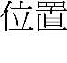
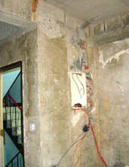
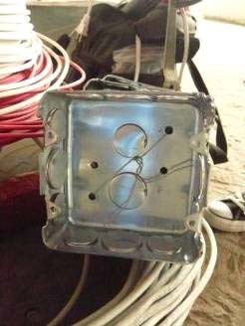
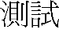
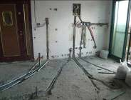
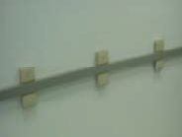
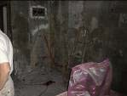

(二)施工現場狀況
現場訪視 |  | 可能危害因子
人 | 一組 2人。工作人員具有勞安講習 認可，以及水電證照。工作人員並 未穿個人安全護具。 | - 工作人員未穿戴安全護具  - 未事先規劃，穿破瓦斯管線或或電線  - 施工架上作業未配戴安全帶  - 人員站立於活動式施工架上施工不慎摔落 地面
機具 | 電鋸、電鑽、電鑿、車牙機、焊槍、 鋸子、通管器、噴燈、銼刀、切管 器、砂輪機、合梯。 | - 手工具或排除物高處掉落  - 施工人員使用不合規定之施工架，合梯設施  - 施工機具因電線破皮而引起感電  - 加工使用切割機割傷  - 使用施工機具未經漏電斷路器因漏電感電傷亡  - 使用噴燈走火造成燙傷
材料 | 現場具有管材、導線、絕緣膠布。 | - 物料置於施工架上飛落  - 材料搬運堆置過高造成倒塌
工法 | 施工人員於高處位置從事裝釘，組 裝設備。 | - 構件組立使用電焊機焊渣引起火災  - 材料堆放於開口邊緣飛落傷人
環境 | 現場設有材料、工具堆放區。 | - 施工人員自樓層開口摔落  - 電焊作業不慎因焊渣引起火災
可能發生之災害：
1.物體倒塌
2.人員墜落
3.感電
4.短路
5.火災

(三)施工作業安全檢查表

檢查日期: 年 月 日 檢查位置
檢 查 項 目 |  | 結 果 |  | 不合格  改善措施
 |  | 合格 | 不合格 | 不合格  改善措施
一  般  規  定 | 勞工是否接受六小時安全衛生講習及體格檢查
一  般  規  定 | 是否禁止與作業無關之人員進入作業區域
一  般  規  定 | 作業現場是否設置指揮人員
一  般  規  定 | 作業範圍內是否設置作業管制區及警告標誌
一  般  規  定 | 有關作業程序及施工步驟是否作業前告知勞工
一  般  規  定 | 是否實施自動檢查並做成記錄
一  般  規  定 | 施作勞工是否具有水電證照
一  般  規  定 | 施工前是否切斷電源，並於停電作業之開關設置警告標  示
個  人  防  護  具 | 人防護作業人員是否正確穿戴安全帽、安全鞋、安全背心
個  人  防  護  具 | 高架作業勞工是否佩掛安全帶
個  人  防  護  具 | 作業時勞工是否配戴絕緣防護手套
墜  落  防  止 | 於高度 1.5m 以上作業時，是否提供勞工合格之上下設備
墜  落  防  止 | 是否使用安全合梯，並於作業前檢查合梯構造
墜  落  防  止 | 於高度 2m 以上作業時，是否搭設合格防墜設施，並設置安全母索，於 5m 以上作業防墜措施須符合結構設計原則
墜  落  防  止 | 不應在施工架上使用梯子、合梯或踏凳從事作業
墜  落  防  止 | 開口處是否設置安全護欄、防護網
物  體  飛  落 | 設備器具、手工具是否堆放於開口邊緣
物  體  飛  落 | 捲揚機安裝是否牢固
物  體  飛  落 | 吊運設備是否合格
物  體  飛  落 | 吊運是否於荷重範圍內
物  體  飛  落 | 吊運人員是否經訓練且具備合格證照
物  體  飛  落 | 捲揚機是否裝設防滑舌片及過捲揚預防裝置
物  體  飛  落 | 使用手工具是否繫失手繩

檢 查 項 目 |  | 結 果 |  | 不合格  改善措施
 |  | 合格 | 不合格 | 不合格  改善措施
材 料 堆 放 | 施工動線是否暢通、障礙物是否清除
材 料 堆 放 | 材料進場前一天是否通知相關人員
材 料 堆 放 | 材料是否事先規劃堆置於指定地點
材 料 堆 放 | 材料堆放位置是否符合規定高度低於 1.8m，離開口處 1m  以上，並加裝固定措施
材 料 堆 放 | 材料是否集中整齊堆放，並保持乾燥
材 料 堆 放 | 材料堆置區禁止電焊作業
機  具  設  備 | 機具設備場作業前是否經本所相關人員檢查合格並留記錄
機  具  設  備 | 切割機是否加裝防護罩
防 止 感 電 | 電線是否架高或橫越地面浸泡水中
防 止 感 電 | 各分電路是否設置漏電斷路器，並於施工前檢查漏電斷路  器性能
防 止 感 電 | 電器設備是否接地
防 止 感 電 | 電線劣化絕緣不良是否更換新品
防 止 感 電 | 工作區內照明燈嚴禁轉為他用
防 止 感 電 | 停電時室否指派專人管制或設置「禁止送電」等標示
防 止 感 電 | 非電器人員禁止接線使用
防 止 感 電 | 活線作業是否帶用絕緣用防護用具或活線作業器具
防 止 感 電 | 電器設備採用符合國家標準規格材料
防 止 感 電 | 導線之連接是否符合電工法規之規定
環 境 保 護 | 作業現場是否保持清潔並設置垃圾桶
環 境 保 護 | 環境是否保持通風良好
環 境 保 護 | 雜物廢料是否分類並集中堆放到一定數量再清運出工區
環 境 保 護 | 垃圾是否每日派工清除
環 境 保 護 | 是否設置滅火器材

二、水電工程-(三)天花板內電器設備及線路安裝
(一)施工流程

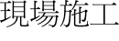
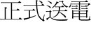
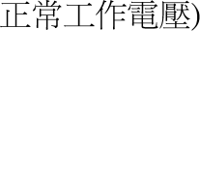
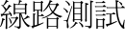
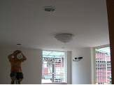
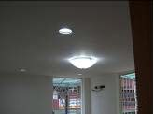

(二)施工現場狀況
現場訪視 |  | 可能危害因子
人 | 一組 2人。工作人員具有勞安講 習認可，以及水電證照。但並未 戴個人安全護具。 | - 工作人員未穿戴安全護具  - 施工架上作業未配戴安全帶  - 人員站立於活動式施工架上施工不慎摔落 地面
機具 | 電鋸、電鑽、電鑿、車牙機、焊 槍、鋸子、通管器、噴燈、銼刀、 切管器、砂輪機、鋁梯。 | - 電鋸無保護套，人員切割傷  - 手工具或排除物高處掉落  - 施工人員使用不合規定之施工架，合梯設施  - 施工機具因電線破皮而引起感電  - 加工使用切割機割傷  - 使用施工機具未經漏電斷路器因漏電感電 傷亡  - 使用噴燈走火造成燙傷
材料 | 管材、導線、絕緣膠布。 | - 物料置於施工架上飛落  - .材料搬運堆置過高造成倒塌  - 吊掛作業因未固定牢靠致材料飛落  - 電線走火引起火災
工法 | 施工人員於高處位置從事裝釘， 組裝設備。 | - 構件組立使用電焊機焊渣引起火災  - 材料堆放於開口邊緣飛落傷人  - 施工人員使用不合規定之施工架，合梯設施  - 活線作業未經漏電斷路器因漏電感電  - 吊掛燈具因未固定牢靠致材料飛落
環境 | 現場設有材料、工具堆放區。 | - 施工人員自樓層開口摔落  - 電焊作業不慎因焊渣引起火災
可能發生之災害：
1.物體飛落
2.人員墜落
3.感電
4.短路
5.火災

(三)施工作業安全檢查表

檢查日期: 年 月 日 檢查位置
檢 查 項 目 |  | 結 果 |  | 不合格  改善措施
 |  | 合格 | 不合格 | 不合格  改善措施
一  般  規  定 | 勞工是否接受六小時安全衛生講習及體格檢查
一  般  規  定 | 是否禁止與作業無關之人員進入作業區域
一  般  規  定 | 作業範圍內是否設置作業管制區及警告標誌
一  般  規  定 | 有關作業程序及施工步驟是否作業前告知勞工
一  般  規  定 | 是否實施自動檢查並做成記錄
一  般  規  定 | 施作勞工是否具有水電證照
一  般  規  定 | 施工前應切斷電源，並於停電作業之開關設置警告標示
個  人  防  護  具 | 作業人員是否正確穿戴安全帽、安全鞋、安全背心
個  人  防  護  具 | 高架作業勞工是否佩掛安全帶
個  人  防  護  具 | 作業時勞工是否配戴絕緣防護手套
墜  落  防  止 | 於高度1.5m 以上作業時，是否提供勞工合格之上下設備
墜  落  防  止 | 是否使用安全合梯，並於作業前檢查合梯構造
墜  落  防  止 | 於高度2m 以上作業時，是否搭設合格防墜設施，並設置安全母索，於5m 以上作業防墜措施須符合結構設計原則
墜  落  防  止 | 不應在施工架上使用梯子、合梯或踏凳從事作業
墜  落  防  止 | 開口處是否設置安全護欄、防護網
墜  落  防  止 | 設備器具、手工具是否堆放於開口邊緣
墜  落  防  止 | 捲揚機安裝是否牢固
墜  落  防  止 | 吊運設備是否合格
墜  落  防  止 | 吊運是否於荷重範圍內
墜  落  防  止 | 吊運人員是否經訓練且具備合格證照
墜  落  防  止 | 捲揚機是否裝設防滑舌片及
墜  落  防  止 | 使用手工具是否繫失手繩

檢 查 項 目 |  | 結 果 |  | 不合格  改善措施
 |  | 合格 | 不合格 | 不合格  改善措施
材 料 堆 放 | 施工動線是否暢通、障礙物是否清除
材 料 堆 放 | 材料進場前一天是否通知相關人員
材 料 堆 放 | 材料是否事先規劃堆置於指定地點
材 料 堆 放 | 材料堆放位置是否符合規定高度低於1.8m，離開口處1m
材 料 堆 放 | 以上，並加裝固定措施
材 料 堆 放 | 材料是否集中整齊堆放，並保持乾燥
防 止 感 電 | 電線是否架高或橫越地面浸泡水中
防 止 感 電 | 各分電路是否設置漏電斷路器，並於施工前檢查漏電斷路器性能
防 止 感 電 | 電器設備是否接地
防 止 感 電 | 電線劣化絕緣不良是否更換新品
防 止 感 電 | 工作區內照明燈嚴禁轉為他用
防 止 感 電 | 停電時室否指派專人管制或設置「禁止送電」等標示
防 止 感 電 | 非電器人員禁止接線使用
防 止 感 電 | 活線作業是否帶用絕緣用防護用具或活線作業器具
防 止 感 電 | 電器設備採用符合國家標準規格材料
防 止 感 電 | 導線之連接是否符合電工法規之規定
機  具  設  備 | 機具設備進場作業前是否經本所相關人員檢查合格並留記錄
機  具  設  備 | 切割機是否加裝防護罩
環 境 保 護 | 作業現場是否保持清潔並設置垃圾桶
環 境 保 護 | 環境是否保持通風良好
環 境 保 護 | 雜物廢料是否分類並集中堆放到一定數量再清運出工區
環 境 保 護 | 垃圾是否每日派工清除
環 境 保 護 | 是否設置滅火器材

三、泥作工程

(一)施工流程
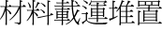
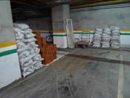
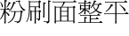
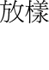
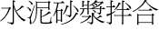
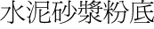
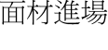
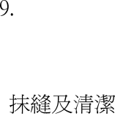
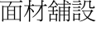
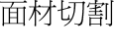
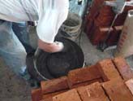
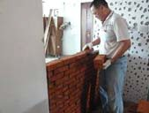
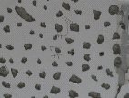
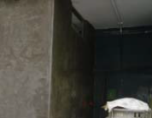
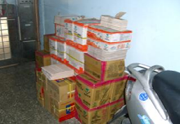
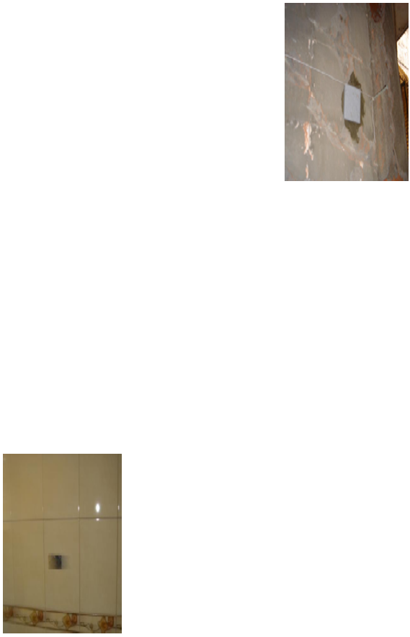

(二)施工現場狀況
現場訪視 |  | 可能危害因子
人 | 一組3人，分別由兩位大工與一位小工所組成，工作人員具有6小時勞安講習認可。工作人員穿安全鞋，但並未穿戴安全帽、反光背心。 | - 粉刷前牆面清理使用手工具施力，手工具飛落  - 砌磚時，人工搬運磚塊時遭放樣線絆倒而跌倒  - 在有階梯上鋪板之斜坡上，單人使用獨輪車搬運 砂漿重心不穩跌倒  - 磁磚面材舖貼時，使用之舖貼用泥漿未清除，人 員走過滑倒  - 水泥砂漿粉底，人員使用安全帶未鈎掛在安全母 索上施工施力時導致人員重心不穩墜落  - 工作人員未穿戴安全護具
機具 | 水平尺、鐵槌、砂輪機、拓尺、 鏝刀、角尺、電鑽、電鋸、手 推車。 | - 水泥砂漿粉底時，使用手提式攪拌器因電源延長線絕緣外皮破損，導致漏電  - 工機具因電線破皮而引起感電  - 加工使用切割機割傷  - 使用砂輪機無防護罩
材料 | 水泥、砂、面材、石膏、石灰、膠著劑。 | - 砌磚工程材料進場，磚塊放置之地面不平整倒塌  - 材料搬運堆置過高造成倒塌  - 物料置於施工架上飛落  - 板材直立未固定，堆高機搬運時震動倒塌  - 水泥砂漿拌合引起粉塵  - 長期與水泥(有害物)接觸  - 材料堆放於開口邊緣飛落傷人
工法 | 地磚鋪設 採用軟 底 施工與硬 底施工兩種工法。 | - 磁磚施工貼附牆面未確實，磁磚飛落  - 施工時，用馬椅搭設不合格之工作平台施工施力 時導致人員重心不穩墜落
環境 | 現場設有材料、工具堆放區。 | - 施工人員自樓層開口摔落
可能發生之災害：
1.物體倒塌
2.物體飛落
3.人員墜落
4.切割傷
5.與有害物接觸(水泥砂漿)
6.燙傷

(三)施工作業安全檢查表

檢查日期: 年 月 日 檢查位置
檢 查 項 目 |  | 結 果 |  | 不合格  改善措施
 |  | 合格 | 不合格 | 不合格  改善措施
一  般  規  定 | 勞工是否接受六小時安全衛生講習及體格檢查
一  般  規  定 | 是否禁止與作業無關之人員進入作業區域
一  般  規  定 | 作業現場是否設置指揮人員
一  般  規  定 | 作業範圍內是否設置作業管制區及警告標誌
一  般  規  定 | 有關作業程序及施工步驟是否作業前告知勞工
一  般  規  定 | 是否實施自動檢查並做成記錄
個  人  防  護  具 | 作業人員是否正確穿戴安全帽、安全鞋、安全背心
個  人  防  護  具 | 高架作業勞工是否佩掛安全帶
個  人  防  護  具 | 作業時勞工是否配戴防塵口罩
個  人  防  護  具 | 作業時勞工是否配戴防護手套
墜  落  防  止 | 於高度 1.5m以上作業時，是否提供勞工合格之上下設備
墜  落  防  止 | 是否使用安全合梯，並於作業前檢查合梯構造
墜  落  防  止 | 於高度 2m 以上作業時，是否搭設合格防墜設施，並設置安全母索，於5m以上作業防墜措施須符合結構設計原則
墜  落  防  止 | 不應在施工架上使用梯子、合梯或踏凳從事作業
墜  落  防  止 | 開口處是否設置安全護欄、防護網
物  體  飛  落 | 設備器具、手工具是否堆放於開口邊緣
物  體  飛  落 | 捲揚機安裝是否牢固
物  體  飛  落 | 吊運設備是否合格
物  體  飛  落 | 吊運是否於荷重範圍內
物  體  飛  落 | 吊運人員是否經訓練且具備合格證照
物  體  飛  落 | 捲揚機是否裝設防滑舌片及過捲揚預防裝置
物  體  飛  落 | 使用手工具是否繫失手繩

檢 查 項 目 |  | 結 果 |  | 不合格  改善措施
 |  | 合格 | 不合格 | 不合格  改善措施
材 料 堆 放 | 施工動線是否暢通、障礙物是否清除
材 料 堆 放 | 材料進場前一天是否通知相關人員
材 料 堆 放 | 砂、水泥是否事先規劃堆置於指定地點
材 料 堆 放 | 材料堆放位置是否符合規定高度低於1.8m，離開口處 1m以上，並加裝固定措施
材 料 堆 放 | 砂、水泥是否集中整齊堆放且保持乾燥
防 止 感 電 | 電線是否架高或橫越地面浸泡水中
防 止 感 電 | 各分電路是否設置漏電斷路器
防 止 感 電 | 電器設備是否接地
防 止 感 電 | 電線劣化絕緣不良是否更換新品
防 止 感 電 | 工作區內照明燈嚴禁轉為他用
機  具  設  備 | 機具設備進場作業前是否經本所相關人員檢查合格並留記錄
機  具  設  備 | 切割機是否加裝防護罩
環 境 保 護 | 作業現場是否保持清潔並設置垃圾桶
環 境 保 護 | 環境是否保持通風良好
環 境 保 護 | 雜物廢料是否分類並集中堆放到一定數量再清運出工區
環 境 保 護 | 垃圾是否每日派工清除

四、木作工程-(一)地板
(一)施工流程

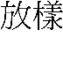
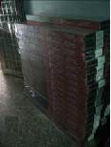
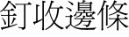
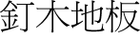
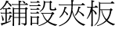
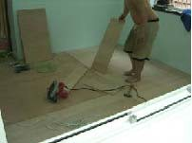
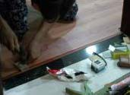
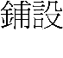

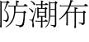
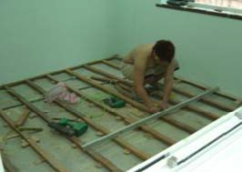
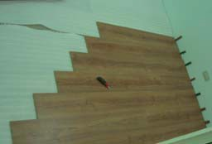



(二)施工現場狀況
現場訪視 |  | 可能危害因子
人 | 一組 3人。工作人員具備 6小時 勞安認可，但未穿戴安全護具。 | - 工作人員未穿戴安全護具  - 人工搬運物料時遭放樣線絆倒而跌倒
機具 | 電切鋸、電鑽、電鉋、修邊機、 砂磨機、氣動釘槍、鐵鎚、鉋刀、 鋸子、工具袋 | - 木作施工.地坪施工時使用插電機具作業時電線破皮漏電而感電致人員受傷  - 電焊角鋼時感電  - 加工使用電切鋸割傷  - 氣動釘槍誤用、鐵釘未拔除造成穿刺  - 使用電切鋸、砂磨機無防護罩  - .使用砂磨機研磨時引起粉塵
材料 | 鐵釘、膠著劑、木材、加工木材、 五金配件。 | - 材料進場堆置過高引起倒塌  - 使用膠著劑與有害物接觸
工法 | 材料以置於工作台，用電動鋸裁  切，半成品以人力施作組裝。 | - 切割地板板時被切割機切割
環境 | 現場設有材料、工具堆放區。 | - 因其他作業使用電焊焊接，焊接時產生焊渣掉落至施工木材材料上引起火災
可能發生之災害：
1.物體倒塌
2.感電
3.切割傷
4.與有害物接觸(粉塵)
5.跌倒
6.穿刺
7.火災

(三)施工作業安全檢查表

檢查日期: 年 月 日 檢查位置
檢 查 項 目 |  | 結 果 |  | 不合格  改善措施
 |  | 合格 | 不合格 | 不合格  改善措施
一  般  規  定 | 勞工是否接受六小時安全衛生講習及體格檢查
一  般  規  定 | 是否禁止與作業無關之人員進入作業區域
一  般  規  定 | 作業現場是否設置指揮人員
一  般  規  定 | 作業範圍內是否設置作業管制區及警告標誌
一  般  規  定 | 有關作業程序及施工步驟是否作業前告知勞工
一  般  規  定 | 是否實施自動檢查並做成記錄
個  人  防  護  具 | 作業人員是否正確穿戴安全帽、安全鞋、安全背心
個  人  防  護  具 | 高架作業勞工是否佩掛安全帶
個  人  防  護  具 | 作業時勞工是否配戴防塵口罩
個  人  防  護  具 | 作業時勞工是否配戴防護手套
個  人  防  護  具 | 作業時勞工是否配戴護眼罩
物  體  飛  落 | 吊運人員是否經訓練且具備合格證照
物  體  飛  落 | 吊運設備是否合格
物  體  飛  落 | 廢棄物重量是否於吊升荷重範圍內
物  體  飛  落 | 捲揚機安裝是否牢固
物  體  飛  落 | 捲揚機是否裝設防滑舌片及過捲揚預防裝置
物  體  飛  落 | 使用手工具是否繫失手繩
材 料 堆 放 | 施工動線是否暢通、障礙物是否清除
材 料 堆 放 | 材料進場前一天是否通知相關人員
材 料 堆 放 | 材料是否事先規劃堆置於指定地點
材 料 堆 放 | 材料堆放位置是否符合規定高度低於 1.8m，離開口處 1m  以上，並加裝固定措施
材 料 堆 放 | 材料是否集中整齊堆放且保持乾燥
材 料 堆 放 | 材料堆置區禁止電焊作業

檢 查 項 目 |  | 結 果 |  | 不合格  改善措施
 |  | 合格 | 不合格 | 不合格  改善措施
防 止 感 電 | 電線是否架高或橫越地面浸泡水中
防 止 感 電 | 各分電路是否設置漏電斷路器
防 止 感 電 | 電器設備是否接地
防 止 感 電 | 電線劣化絕緣不良是否更換新品
防 止 感 電 | 工作區內照明燈嚴禁轉為他用
機  具  設  備 | 機具設備進場作業前是否經本所相關人員檢查合格並留記錄
機  具  設  備 | 切割機是否加裝防護罩
 | 鋸木機是否加裝安全護罩
環 境 保 護 | 作業現場是否保持清潔並設置垃圾桶
環 境 保 護 | 環境是否保持通風良好
環 境 保 護 | 雜物廢料是否分類並集中堆放到一定數量再清運出工區
環 境 保 護 | 垃圾是否每日派工清除
環 境 保 護 | 是否設置消防設備
環 境 保 護 | 施作現場是否嚴禁煙火
墜落防止 | 開口處是否設置安全護欄、防護網

四、木作工程-(二)壁板
(一)施工流程

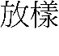
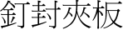
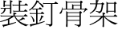
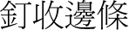
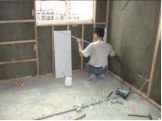
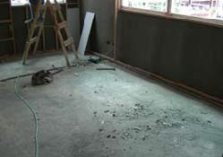
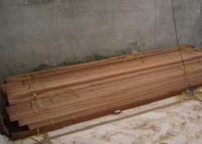
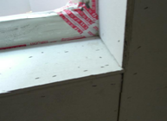
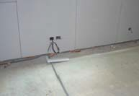
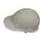

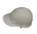

(二)施工現場狀況
現場訪視 |  | 可能危害因子
人 | 一組 3人。工作人員具備 6小時勞 安認可，但未穿戴安全護具。 | - 牆面使用手工具施力，手工具飛落  - 工作人員未穿戴安全護具  - 高架作業未配戴安全帶
機具 | 電切鋸、電鑽、電鉋、修邊機、砂 磨機、氣動釘槍、鐵鎚、鉋刀、鋸 子、工具袋、合梯、移動式施工架。 | - 使用手工具因電源延長線絕緣外皮破損，導致漏電  - 施工機具因電線破皮而引起感電  - 使用電切鋸、砂輪機無防護罩，導致切割傷  - 使用砂磨機研磨時引起粉塵  - 施工人員使用不合規定之施工架，合梯設施
材料 | 鐵釘、膠著劑、木材、加工木材、 五金配件。 | - 材料進場，放置之地面不平整倒塌  - 材料搬運堆置過高造成倒塌  - 板材直立未固定，堆高機搬運時震動倒塌  - 使用膠著劑與有害物接觸  - 鐵釘未拔除造成穿刺  - 材料堆放於開口邊緣飛落傷人
工法 | 材料以置於工作台，用電動鋸裁 切，半成品以人力施作組裝。 | - 物料置於施工架上飛落  - 施工時，用馬椅搭設不合格之工作平台施工 施力時導致人員重心不穩墜落  - 在兩公尺以上作業之工作平台未有安全護 欄，施工施力時導致人員重心不穩墜落
環境 | 現場設有材料、工具堆放區。 | - 未事先規劃，穿破瓦斯管線或或電線  - 施工時，用馬椅搭設不合格之工作平台施工 施力時導致人員重心不穩墜落
可能發生之災害：
1.物體倒塌
2.物體飛落
3.人員墜落
4.感電
5.切割傷
6.與有害物接觸(粉塵)
7.穿刺

(三)施工作業安全檢查表

檢查日期: 年 月 日 檢查位置
檢 查 項 目 |  | 結 果 |  | 不合格  改善措施
 |  | 合格 | 不合格 | 不合格  改善措施
一  般  規  定 | 勞工是否接受六小時安全衛生講習及體格檢查
一  般  規  定 | 是否禁止與作業無關之人員進入作業區域
一  般  規  定 | 作業現場是否設置指揮人員
一  般  規  定 | 作業範圍內是否設置作業管制區及警告標誌
一  般  規  定 | 有關作業程序及施工步驟是否作業前告知勞工
一  般  規  定 | 是否實施自動檢查並做成記錄
個  人  防  護  具 | 作業人員是否正確穿戴安全帽、安全鞋、安全背心
個  人  防  護  具 | 高架作業勞工是否佩掛安全帶
個  人  防  護  具 | 作業時勞工是否配戴防塵口罩
個  人  防  護  具 | 作業時勞工是否配戴防護手套
個  人  防  護  具 | 作業時勞工是否配戴護眼罩
墜落防止 | 於高度 1.5m 以上作業時，是否提供勞工合格之上下設備
墜落防止 | 是否使用安全合梯，並於作業前檢查合梯構造
墜落防止 | 於高度 2m 以上作業時，是否搭設合格防墜設施，並設置安全母索，於 5m 以上作業防墜措施須符合結構設計原則
墜落防止 | 不應在施工架上使用梯子、合梯或踏凳從事作業
墜落防止 | 開口處是否設置安全護欄、防護網
物  體  飛  落 | 吊運人員是否經訓練且具備合格證照
物  體  飛  落 | 吊運設備是否合格
物  體  飛  落 | 廢棄物重量是否於吊升荷重範圍內
物  體  飛  落 | 捲揚機安裝是否牢固
物  體  飛  落 | 捲揚機是否裝設防滑舌片及過捲揚預防裝置
物  體  飛  落 | 使用手工具是否繫失手繩

檢 查 項 目 |  | 結 果 |  | 不合格  改善措施
 |  | 合格 | 不合格 | 不合格  改善措施
材 料 堆 放 | 施工動線是否暢通、障礙物是否清除
材 料 堆 放 | 材料進場前一天是否通知相關人員
材 料 堆 放 | 材料吊運設備是否合格
材 料 堆 放 | 材料堆放位置是否符合規定高度低於 1.8m，離開口處 1m以上，並加裝固定措施
材 料 堆 放 | 材料是否集中整齊堆放且保持乾燥
材 料 堆 放 | 材料堆置區禁止電焊作業
防 止 感 電 | 電線是否架高或橫越地面浸泡水中
防 止 感 電 | 各分電路是否設置漏電斷路器
防 止 感 電 | 電器設備是否接地
防 止 感 電 | 電線劣化絕緣不良是否更換新品
防 止 感 電 | 工作區內照明燈嚴禁轉為他用
機  具  設  備 | 機具設備進場作業前是否經本所相關人員檢查合格並留記錄
機  具  設  備 | 切割機是否加裝防護罩
機  具  設  備 | 鋸木機是否加裝安全護罩
環 境 保 護 | 作業現場是否保持清潔並設置垃圾桶
環 境 保 護 | 環境是否保持通風良好
環 境 保 護 | 雜物廢料是否分類並集中堆放到一定數量再清運出工區
環 境 保 護 | 垃圾是否每日派工清除
環 境 保 護 | 是否設置消防設備
環 境 保 護 | 施作現場是否嚴禁煙火

四、木作工程-(三)天花板

(一)施工流程

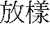
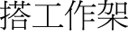
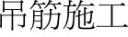
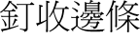
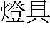
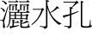
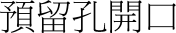
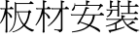
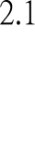


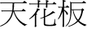
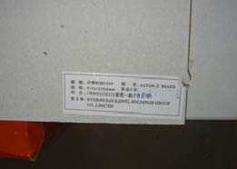
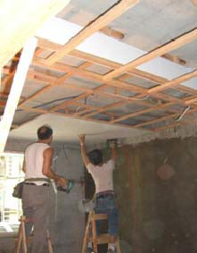
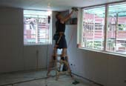
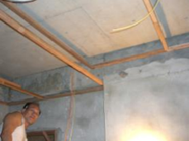
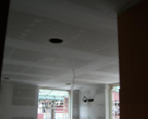

(二)施工現場狀況
現場訪視 |  | 可能危害因子
人 | 一組 3人。工作人員具備 6小  時勞安認可，但未穿戴安全護 具。 | - 工作人員未穿戴安全護具  - 施工架上作業未配戴安全帶  - 人員站立於活動式施工架上施工不慎摔落地面
機具 | 電切鋸、電鑽、電鉋、修邊機、 砂磨機、氣動釘槍、鐵鎚、鉋 刀、鋸子、工具袋、合梯、移 動式施工架。 | - 電鋸無保護套，人員切割傷  - 手工具或排除物高處掉落  - 施工人員使用不合規定之施工架，合梯設施  - 施工機具因電線破皮而引起感電  - 使用施工機具未經漏電斷路器因漏電感電傷亡  - 氣動釘槍誤用、鐵釘未拔除造成穿刺  - .用電切鋸、砂磨機無防護罩，導致切割傷  - 使用砂磨機研磨時引起粉塵
材料 | 鐵釘、膠著劑、木材、加工木 材、五金配件。 | - 物料置於施工架上飛落  - 材料搬運堆置過高造成倒塌  - 吊掛作業因未固定牢靠致材料飛落或倒塌  - 電線走火引起火災
工法 | 材料以置於工作台，用電動鋸 裁切，半 成品以 人 力施作組 裝。 | - 活線作業未經斷電而施作  - 構件組立使用電焊機焊渣引起火災  - 材料堆放於開口邊緣飛落傷人  - 施工人員使用不合規定之施工架，合梯設施  - 活線作業未經漏電斷路器因漏電感電  - 吊掛燈具因未固定牢靠致材料飛落
環境 | 現場設有材料、工具堆放區。 | - 施工人員自開口摔落  - 作業區未管制導致上下作業危害
可能發生之災害：
1.物體倒塌
2.物體飛落
3.人員墜落
4.感電
5.切割傷
6.與有害物接觸(粉塵)
7.火災
8.穿刺

(三)施工作業安全檢查表

檢查日期: 年 月 日 檢查位置
檢 查 項 目 |  | 結 果 |  | 不合格  改善措施
 |  | 合格 | 不合格 | 不合格  改善措施
一  般  規  定 | 勞工是否接受六小時安全衛生講習及體格檢查
一  般  規  定 | 是否禁止與作業無關之人員進入作業區域
一  般  規  定 | 作業現場是否設置指揮人員
一  般  規  定 | 作業範圍內是否設置作業管制區及警告標誌
一  般  規  定 | 有關作業程序及施工步驟是否作業前告知勞工
一  般  規  定 | 是否實施自動檢查並做成記錄
個  人  防  護  具 | 作業人員是否正確穿戴安全帽、安全鞋、安全背心
個  人  防  護  具 | 高架作業勞工是否佩掛安全帶
個  人  防  護  具 | 作業時勞工是否配戴防塵口罩
個  人  防  護  具 | 作業時勞工是否配戴防護手套
個  人  防  護  具 | 作業時勞工是否配戴護眼罩
墜落防止 | 於高度 1.5m 以上作業時，是否提供勞工合格之上下設備
墜落防止 | 是否使用安全合梯，並於作業前檢查合梯構造
墜落防止 | 於高度 2m 以上作業時，是否搭設合格防墜設施，並設置安全母索，於 5m 以上作業防墜措施須符合結構設計原則
墜落防止 | 不應在施工架上使用梯子、合梯或踏凳從事作業
墜落防止 | 開口處是否設置安全護欄、防護網
物  體  飛  落 | 吊運人員是否經訓練且具備合格證照
物  體  飛  落 | 吊運設備是否合格
物  體  飛  落 | 廢棄物重量是否於吊升荷重範圍內
物  體  飛  落 | 捲揚機安裝是否牢固
物  體  飛  落 | 捲揚機是否裝設防滑舌片及過捲揚預防裝置
物  體  飛  落 | 使用手工具是否繫失手繩

檢 查 項 目 |  | 結 果 |  | 不合格  改善措施
 |  | 合格 | 不合格 | 不合格  改善措施
材 料 堆 放 | 施工動線是否暢通、障礙物是否清除
材 料 堆 放 | 材料進場前一天是否通知相關人員
材 料 堆 放 | 材料吊運設備是否合格
材 料 堆 放 | 材料堆放位置是否符合規定高度低於 1.8m，離開口處 1m以上，並加裝固定措施
材 料 堆 放 | 材料是否集中整齊堆放且保持乾燥
材 料 堆 放 | 材料堆置區禁止電焊作業
防 止 感 電 | 電線是否架高或橫越地面浸泡水中
防 止 感 電 | 各分電路是否設置漏電斷路器
防 止 感 電 | 電器設備是否接地
防 止 感 電 | 電線劣化絕緣不良是否更換新品
防 止 感 電 | 工作區內照明燈嚴禁轉為他用
機  具  設  備 | 機具設備進場作業前是否經本所相關人員檢查合格並留記錄
機  具  設  備 | 切割機是否加裝防護罩
機  具  設  備 | 鋸木機是否加裝安全護罩
環 境 保 護 | 作業現場是否保持清潔並設置垃圾桶
環 境 保 護 | 環境是否保持通風良好
環 境 保 護 | 雜物廢料是否分類並集中堆放到一定數量再清運出工區
環 境 保 護 | 垃圾是否每日派工清除
環 境 保 護 | 是否設置消防設備
環 境 保 護 | 施作現場是否嚴禁煙火

四、木作工程-(四)木作櫥櫃

(一)施工流程

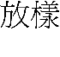
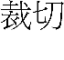
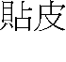
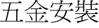
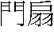
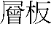
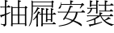
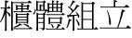
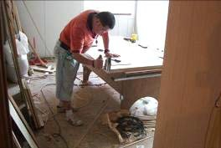
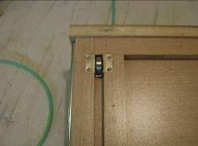
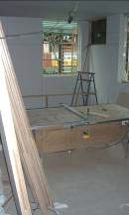
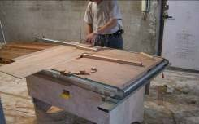
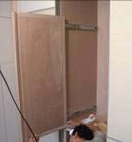
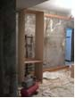



(二)施工現場狀況
現場訪視 |  | 可能危害因子
人 | 一組 3人。工作人員具備 6小時勞安認可，但未穿戴安全護 具。 | - 工作人員未穿戴安全護具  - 施工架上作業未配戴安全帶  - 人員站立於活動式施工架上施工不慎摔落地面
機具 | 電切鋸、電鑽、電鉋、修邊機、 砂磨機、氣動釘槍、鐵鎚、鉋 刀、鋸子、工具袋、合梯。 | - 電鋸無保護套，人員切割傷  - 手工具或排除物高處掉落  - 施工人員使用不合規定之施工架，合梯設施  - 施工機具因電線破皮而引起感電  - 使用施工機具未經漏電斷路器因漏電感電傷亡  - 氣動釘槍誤用、鐵釘未拔除造成穿刺  - 使用電切鋸、砂磨機無防護罩，導致切割傷  - 用砂磨機研磨時引起粉塵
材料 | 鐵釘、膠著劑、木材、加工木 材、五金配件。 | - 物料置於施工架上飛落  - 材料搬運堆置過高造成倒塌  - 吊掛作業因未固定牢靠致材料飛落或倒塌  - 電線走火或靜電摩擦，引起火災
工法 | 材料以置於工作台，用電動鋸 裁切，半 成品以 人 力施作組 裝。 | - 活線作業未經斷電而施作  - 構件組立使用電焊機焊渣引起火災  - 材料堆放於開口邊緣飛落傷人  - 施工人員使用不合規定之施工架，合梯設施  - 活線作業未經漏電斷路器因漏電感電  - 吊掛燈具因未固定牢靠致材料飛落
環境 | 會有木屑 ，具有 揮 發性物品  (黏著劑)須通風。現場設有材 料、工具堆放區。 | - 施工人員自開口摔落  - 作業區未管制導致上下作業危害
可能發生之災害：
1.物體倒塌
2.物體飛落
3.人員墜落
4.感電
5.切割傷
6.與有害物接觸(粉塵)
7.火災
8.穿刺

(三)施工作業安全檢查表

檢查日期: 年 月 日 檢查位置
檢 查 項 目 |  | 結 果 |  | 不合格  改善措施
 |  | 合格 | 不合格 | 不合格  改善措施
一  般  規  定 | 勞工是否接受六小時安全衛生講習及體格檢查
一  般  規  定 | 是否禁止與作業無關之人員進入作業區域
一  般  規  定 | 作業現場是否設置指揮人員
一  般  規  定 | 作業範圍內是否設置作業管制區及警告標誌
一  般  規  定 | 有關作業程序及施工步驟是否作業前告知勞工
一  般  規  定 | 是否實施自動檢查並做成記錄
個  人  防  護  具 | 作業人員是否正確穿戴安全帽、安全鞋、安全背心
個  人  防  護  具 | 高架作業勞工是否佩掛安全帶
個  人  防  護  具 | 作業時勞工是否配戴防塵口罩
個  人  防  護  具 | 作業時勞工是否配戴防護手套
個  人  防  護  具 | 作業時勞工是否配戴護眼罩
墜落防止 | 於高度 1.5m 以上作業時，是否提供勞工合格之上下設備
墜落防止 | 是否使用安全合梯，並於作業前檢查合梯構造
墜落防止 | 於高度 2m 以上作業時，是否搭設合格防墜設施，並設置安全母索，於 5m 以上作業防墜措施須符合結構設計原則
墜落防止 | 不應在施工架上使用梯子、合梯或踏凳從事作業
墜落防止 | 開口處是否設置安全護欄、防護網
物  體  飛  落 | 吊運人員是否經訓練且具備合格證照
物  體  飛  落 | 吊運設備是否合格
物  體  飛  落 | 廢棄物重量是否於吊升荷重範圍內
物  體  飛  落 | 捲揚機安裝是否牢固
物  體  飛  落 | 捲揚機是否裝設防滑舌片及過捲揚預防裝置
物  體  飛  落 | 使用手工具是否繫失手繩

檢 查 項 目 |  | 結 果 |  | 不合格  改善措施
 |  | 合格 | 不合格 | 不合格  改善措施
材 料 堆 放 | 施工動線是否暢通、障礙物是否清除
材 料 堆 放 | 材料進場前一天是否通知相關人員
材 料 堆 放 | 材料吊運設備是否合格
材 料 堆 放 | 材料堆放位置是否符合規定高度低於 1.8m，離開口處 1m以上，並加裝固定措施
材 料 堆 放 | 材料是否集中整齊堆放且保持乾燥
材 料 堆 放 | 材料堆置區禁止電焊作業
防 止 感 電 | 電線是否架高或橫越地面浸泡水中
防 止 感 電 | 各分電路是否設置漏電斷路器
防 止 感 電 | 電器設備是否接地
防 止 感 電 | 電線劣化絕緣不良是否更換新品
防 止 感 電 | 工作區內照明燈嚴禁轉為他用
機  具  設  備 | 機具設備進場作業前是否經本所相關人員檢查合格並留記錄
機  具  設  備 | 切割機是否加裝防護罩
機  具  設  備 | 鋸木機是否加裝安全護罩
環 境 保 護 | 作業現場是否保持清潔並設置垃圾桶
環 境 保 護 | 環境是否保持通風良好
環 境 保 護 | 雜物廢料是否分類並集中堆放到一定數量再清運出工區
環 境 保 護 | 垃圾是否每日派工清除
環 境 保 護 | 是否設置消防設備
環 境 保 護 | 施作現場是否嚴禁煙火

五、油漆工程-(一)油漆
(一)施工流程

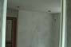
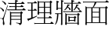
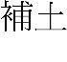
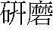
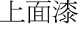
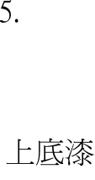
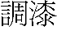
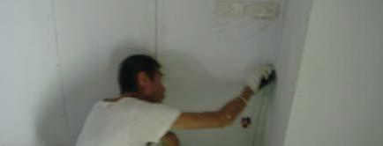


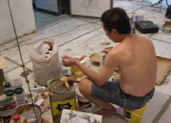


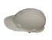



(二)施工現場狀況
現場訪視 |  | 可能危害因子
人 | 2人。工作人員具有 6小時勞安 講習認可，穿安全鞋，但未穿戴 安全帽、反光背心。 | - 油漆塗裝將合梯當高蹺行走重心不穩，導致人員墜落  - 牆面使用手工具施力，手工具飛落  - 高處作業人員使用安全帶，未鈎掛在安全母 索上，施工施力時，導致人員重心不穩墜落  - 高架作業未配戴安全帶
機具 | 空 氣 壓 縮 機、 噴槍 、自動 送 漿  機、刷子、刮刀、鏝刀、合梯、 移動式施工架。 | - 施工機具因電線破皮而引起感電  - 施工人員使用不合規定之施工架，合梯  - 設施使用補土研磨時引起粉塵
材料 | 漆、酒精、松香水、香蕉水、甲 苯、AB 膠、矽利康、批土、染 料、玻璃纖維紗帶、隔離膠布。 | - 漆塗裝材料放置區因吸煙有明火導致火災  - 材料進場，放置之地面不平整倒塌  - 材料搬運堆置過高造成倒塌  - 使用有機溶劑與有害物接觸  - 電線走火引起火災  - 作業人員吸入環氧樹脂揮發之氣體過多暈倒  - 油漆塗裝室內有機溶劑濃度過高，人員暈倒
工法 | 刷塗、噴塗、滾塗、印花、墁塗。 | - 物料置於施工架上飛落  - 施工時，用馬椅搭設不合格之工作平台施工 施力時導致人員重心不穩墜落  - 兩 公尺以上 作業之工 作平台 未有安全 護 欄，施工施力時導致人員重心不穩墜落
環境 | 現 場 工 作 人員 上身赤裸 安全 護具配戴不齊全。工作人員並未使 用合格鋁梯，恐有安全疑慮。食 物不應出現於材料堆放區中。 | - 因其他作業使用電焊焊接，焊接時產生焊渣掉落至施工防水材料上引起火災
可能發生之災害：
1.火災(易燃物)
2.物體倒塌
3.物體飛落
4.人員墜落
5.感電
6.切割傷
7.與有害物接觸(粉塵、甲苯、松香水等)

(三)施工作業安全檢查表

檢查日期: 年 月 日 檢查位置
檢 查 項 目 |  | 結 果 |  | 不合格  改善措施
 |  | 合格 | 不合格 | 不合格  改善措施
一  般  規  定 | 勞工是否接受六小時安全衛生講習及體格檢查
一  般  規  定 | 是否禁止與作業無關之人員進入作業區域
一  般  規  定 | 應有缺氧作業主管於現場指揮監督
一  般  規  定 | 作業現場是否設置管制區及管制人員
一  般  規  定 | 有關作業程序及施工步驟是否作業前告知勞工
一  般  規  定 | 是否實施自動檢查並做成記錄
一  般  規  定 | 使用有機作業時，現場是否可容易取得物質安全資料表
個  人  防  護  具 | 作業人員是否正確穿戴安全帽、安全鞋、安全背心
個  人  防  護  具 | 高架作業勞工是否佩掛安全帶
個  人  防  護  具 | 作業時勞工是否配戴防塵口罩
個  人  防  護  具 | 作業時勞工是否配戴防護手套
墜落防止 | 於高度 1.5m 以上作業時，是否提供勞工合格之上下設備
墜落防止 | 是否使用安全合梯，並於作業前檢查合梯構造
墜落防止 | 於高度 2m 以上作業時，是否搭設合格防墜設施，並設置安全母索，於 5m 以上作業防墜措施須符合結構設計原則
墜落防止 | 不應在施工架上使用梯子、合梯或踏凳從事作業
墜落防止 | 開口作業是否設置防護網
物  體  飛  落 | 吊運人員是否經訓練且具備合格證照
物  體  飛  落 | 吊運設備是否合格
物  體  飛  落 | 廢棄物重量是否於吊升荷重範圍內
物  體  飛  落 | 捲揚機安裝是否牢固
物  體  飛  落 | 捲揚機是否裝設防滑舌片及過捲揚預防裝置
物  體  飛  落 | 使用手工具是否繫失手繩

檢 查 項 目 |  | 結 果 |  | 不合格  改善措施
 |  | 合格 | 不合格 | 不合格  改善措施
材 料 堆 放 | 施工動線是否暢通、障礙物是否清除
材 料 堆 放 | 材料進場前一天是否通知相關人員
材 料 堆 放 | 材料是否事先規劃堆置於指定地點
材 料 堆 放 | 材料堆放位置是否符合規定高度低於 1.8m，離開口處 1m 以上，並加裝固定措施
材 料 堆 放 | 材料是否集中整齊堆放且保持乾燥
材 料 堆 放 | 材料堆置區禁止電焊作業
材 料 堆 放 | 易燃物是否正確標示 GHS 圖示，並遠離火源
機  具  設  備 | 電線是否架高或橫越地面浸泡水中
機  具  設  備 | 各分電路是否設置漏電斷路器
機  具  設  備 | 電器設備是否接地
機  具  設  備 | 電線劣化絕緣不良是否更換新品
機  具  設  備 | 工作區內照明燈嚴禁轉為他用
機  具  設  備 | 機具設備進場作業前是否經本所相關人員檢查合格並留記錄
環境保護 | 作業現場是否保持清潔並設置垃圾桶
環境保護 | 避免於密閉室內空間施工，並設置收風設備
環境保護 | 雜物廢料是否分類並集中堆放到一定數量再清運出工區
環境保護 | 垃圾是否每日派工清除
環境保護 | 大面積油漆周圍是否圍有黃色警示布條或圍欄
環境保護 | 是否設置氣體檢測器，並於作業中持續測定空間品質
火災 | 通風設備是否正常
火災 | 施作現場是否設置滅火器
火災 | 材料易燃物堆放區是否設置「嚴禁煙火」等警告標誌
火災 | 材料易燃物堆放區是否設置滅火器
火災 | 施作現場是否禁止明火及其他火源發生之作業

五、油漆工程-(二)貼壁紙

(一)施工流程

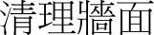
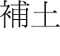
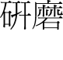
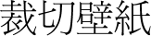
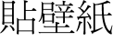

(二)施工現場狀況
現場訪視 |  | 可能危害因子
人 | 2人。工作人員具有 6小時勞安 講習認可，穿安全鞋，但未穿戴 安全帽、反光背心。 | - 壁紙張貼將合梯當高蹺行走重心不穩，導致人員墜落  - 壁紙張貼牆面使用手工具施力，手工具飛落  - 高處作業人員使用安全帶，未鈎掛在安全母 索上，施工施力時，導致人員重心不穩墜落  - 高架作業未配戴安全帶
機具 | 研磨機、刀片、刷子、刮刀、鏝 刀、合梯。 | - 使用手工具因電源延長線絕緣外皮破損，導致漏電  - 施工機具因電線破皮而引起感電  - 施工人員使用不合規定之施工架，合梯設施  - 使用補土研磨時引起粉塵
材料 | 酒精、香蕉水、甲苯、AB 膠、 批土、接合劑、壁紙。 | - 有機溶劑材料放置區因吸煙有明火導致火災  - 材料搬運堆置過高造成倒塌  - 使用有機溶劑與有害物接觸  - 電線走火引起火災  - 作業人員吸入有機溶劑揮發之氣體過多暈倒  - 室內有機溶劑濃度過高，人員暈倒
工法 | 利用機具壁紙裁切適當大小，於 牆面塗上街著劑，將幣紙貼上。 | - 施工時，用馬椅搭設不合格之工作平台施工施力時導致人員重心不穩墜落  - 在兩公尺以上作業之工作平台未有安全護 欄，施工施力時導致人員重心不穩墜落
環境 | 現場設有材料、工具堆放區。 | - 因其他作業使用電焊焊接，焊接時產生焊渣掉落至有機溶劑材料上引起火災
可能發生之災害：
1.火災(易燃物)
2.物體倒塌
3.人員墜落
4.感電
5.切割傷
6.與有害物接觸(粉塵)
7.與有害物接觸(甲苯、松香水、epoxy….)

(三)施工作業安全檢查表

檢查日期: 年 月 日 檢查位置
檢 查 項 目 |  | 結 果 |  | 不合格  改善措施
 |  | 合格 | 不合格 | 不合格  改善措施
一  般  規  定 | 勞工是否接受六小時安全衛生講習及體格檢查
一  般  規  定 | 是否禁止與作業無關之人員進入作業區域
一  般  規  定 | 作業現場是否設置指揮人員
一  般  規  定 | 作業現場是否設置管制區及管制人員
一  般  規  定 | 有關作業程序及施工步驟是否作業前告知勞工
一  般  規  定 | 是否實施自動檢查並做成記錄
一  般  規  定 | 使用有機作業時，現場是否可容易取得物質安全資料表
個  人  防  護  具 | 作業人員是否正確穿戴安全帽、安全鞋、安全背心
個  人  防  護  具 | 高架作業勞工是否佩掛安全帶
個  人  防  護  具 | 作業時勞工是否配戴防塵口罩
個  人  防  護  具 | 作業時勞工是否配戴防護手套
墜落防止 | 於高度 1.5m 以上作業時，是否提供勞工合格之上下設備
墜落防止 | 是否用安全合梯，並於作業前檢查合梯構造
墜落防止 | 於高度 2m 以上作業時，是否搭設合格防墜設施，並設置安全母索，於 5m 以上作業防墜措施須符合結構設計原則
墜落防止 | 不應在施工架上使用梯子、合梯或踏凳從事作業
墜落防止 | 開口作業是否設置防護網
物  體  飛  落 | 吊運人員是否經訓練且具備合格證照
物  體  飛  落 | 吊運設備是否合格
物  體  飛  落 | 廢棄物重量是否於吊升荷重範圍內
物  體  飛  落 | 捲揚機安裝是否牢固
物  體  飛  落 | 捲揚機是否裝設防滑舌片及過捲揚預防裝置
物  體  飛  落 | 使用手工具是否繫失手繩

檢 查 項 目 |  | 結 果 |  | 不合格  改善措施
 |  | 合格 | 不合格 | 不合格  改善措施
材 料 堆 放 | 施工動線是否暢通、障礙物是否清除
材 料 堆 放 | 材料進場前一天是否通知相關人員
材 料 堆 放 | 材料是否事先規劃堆置於指定地點
材 料 堆 放 | 材料堆放位置是否符合規定高度低於 1.8m，離開口處 1m以上，並加裝固定措施
材 料 堆 放 | 材料是否集中整齊堆放且保持乾燥
材 料 堆 放 | 材料堆置區禁止電焊作業
材 料 堆 放 | 易燃物是否正確標示 GHS圖示，並遠離火源
防 止 感 電 | 電線是否架高或橫越地面浸泡水中
防 止 感 電 | 各分電路是否設置漏電斷路器
防 止 感 電 | 電器設備是否接地
防 止 感 電 | 電線劣化絕緣不良是否更換新品
防 止 感 電 | 工作區內照明燈嚴禁轉為他用
機  具  設  備 | 機具設備進場作業前是否經本所相關人員檢查合格並留記錄
機  具  設  備 | 切割機是否加裝防護罩
環 境 保 護 | 作業現場是否保持清潔並設置垃圾桶
環 境 保 護 | 環境是否保持通風良好
環 境 保 護 | 雜物廢料是否分類並集中堆放到一定數量再清運出工區
環 境 保 護 | 垃圾是否每日派工清除
環 境 保 護 | 是否設置消防設備

六、金屬工程(輕隔間)
(一)施工流程

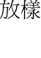
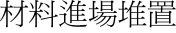
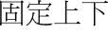
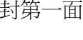
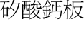
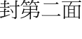
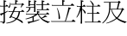
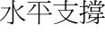
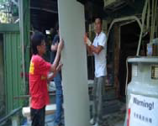
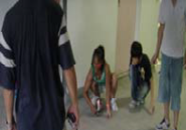
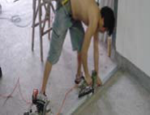
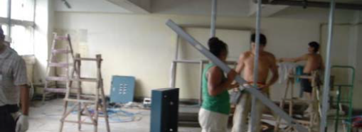
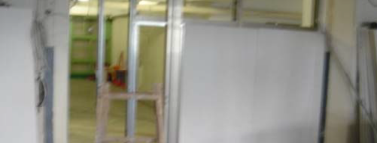
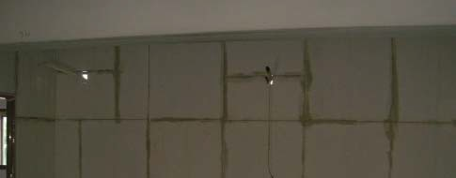
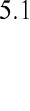
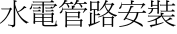
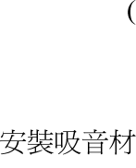
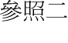
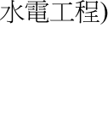
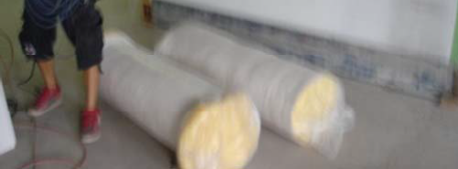
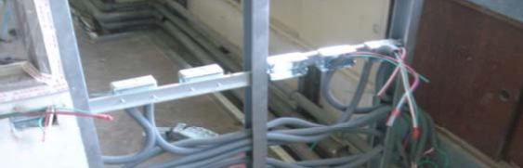

(二)施工現場狀況
現場訪視 |  | 可能危害因子
人 | 一組 2人。工作人員具有 6小  時勞安講習認可。工作人員穿 戴安全鞋 ，但並未 穿戴安全 帽、反光背心。 | - 牆面使用手工具施力，手工具飛落  - 高處作業人員使用安全帶，未鈎掛在安全母索 上，施工施力時，導致人員重心不穩墜落  - 高架作業未配戴安全帶
機具 | 釘槍、切割機、鑽鑿工具、合 梯、移動式施工架。 | - 使用手工具因電源延長線絕緣外皮破損，導致漏電  - 施工機具因電線破皮而引起感電  - 施工人員使用不合規定之施工架，合梯設施  - 切割機無保護套，人員切割傷  - 氣動釘槍誤用造成穿刺  - 使用切割機切割時引起粉塵
材料 | 現場備有輕隔間骨料、版材、 吸音綿、接合劑。 | - 裝材料放置區因吸煙有明火導致火災  - 材料進場，放置之地面不平整倒塌  - 材料搬運堆置過高造成倒塌  - 使用有機溶劑勞工與有害物接觸  - 板材直立未固定，堆高機搬運時震動倒塌
工法 | 以釘槍組立槽鐵或木筋，固定 板材。 | - 物料置於施工架上飛落  - 施工時，用馬椅搭設不合格之工作平台施工施 力 時導致人員重心不穩墜落  - 在兩公尺以上作業之工作平台未有安全護 欄，施工施力時導致人員重心不穩墜落  - 材料組立接合順序有誤或未防護手套導致手 部夾傷
環境 | 板材是否 符合相關 規範及證  明。釘槍固定封版時是否注意 原管線位置。 | - 輕隔間材料凌亂擺放，直立未加固定倒塌  - 作業區未管制導致上下作業危害  - 因堆高機搬運其他物料碰到倒塌
可能發生之災害：
1.物體倒塌
2.物體飛落
3.人員墜落
4.感電
5.切割傷、夾傷

(三)施工作業安全檢查表

檢查日期: 年 月 日 檢查位置
檢 查 項 目 |  | 結 果 |  | 不合格  改善措施
 |  | 合格 | 不合格 | 不合格  改善措施
一  般  規  定 | 勞工是否接受六小時安全衛生講習及體格檢查
一  般  規  定 | 是否禁止與作業無關之人員進入作業區域
一  般  規  定 | 作業現場是否設置指揮人員
一  般  規  定 | 作業範圍內是否設置作業管制區及警告標誌
一  般  規  定 | 有關作業程序及施工步驟是否作業前告知勞工
一  般  規  定 | 是否實施自動檢查並做成記錄
個  人  防  護  具 | 作業人員是否正確穿戴安全帽、安全鞋、安全背心
個  人  防  護  具 | 高架作業勞工是否佩掛安全帶
個  人  防  護  具 | 作業時勞工是否配戴防塵口罩
個  人  防  護  具 | 作業時勞工是否配戴防護手套
個  人  防  護  具 | 作業時勞工是否配戴防護眼罩
墜落防止 | 於高度 1.5m 以上作業時，是否提供勞工合格之上下設備
墜落防止 | 是否使用安全合梯，並於作業前檢查合梯構造
墜落防止 | 於高度 2m 以上作業時，是否搭設合格防墜設施，並設置安全母索，於 5m 以上作業防墜措施須符合結構設計原則
墜落防止 | 不應在施工架上使用梯子、合梯或踏凳從事作業
墜落防止 | 開口處是否設置安全護欄、防護網
物  體  飛  落 | 吊運人員是否經訓練且具備合格證照
物  體  飛  落 | 吊運設備是否合格
物  體  飛  落 | 廢棄物重量是否於吊升荷重範圍內
物  體  飛  落 | 捲揚機安裝是否牢固
物  體  飛  落 | 捲揚機是否裝設防滑舌片及過捲揚預防裝置
物  體  飛  落 | 使用手工具是否繫失手繩
物  體  飛  落 | 材料堆置區禁止電焊作業
物  體  飛  落 | 吸音材料是否含有石棉成分

檢 查 項 目 |  | 結 果 |  | 不合格  改善措施
 |  | 合格 | 不合格 | 不合格  改善措施
材 料 堆 放 | 施工動線是否暢通、障礙物是否清除
材 料 堆 放 | 材料進場前一天是否通知相關人員
材 料 堆 放 | 材料是否事先規劃堆置於指定地點
材 料 堆 放 | 材料堆放位置是否符合規定高度低於 1.8m，離開口處 1m以上，並加裝固定措施
材 料 堆 放 | 材料是否集中整齊堆放且保持乾燥
材 料 堆 放 | 材料堆置區禁止電焊作業
材 料 堆 放 | 吸音材料是否含有石棉成分
防 止 感 電 | 電線是否架高或橫越地面浸泡水中
防 止 感 電 | 各分電路是否設置漏電斷路器
防 止 感 電 | 電器設備是否接地
防 止 感 電 | 電線劣化絕緣不良是否更換新品
防 止 感 電 | 工作區內照明燈嚴禁轉為他用
機  具  設  備 | 機具設備進場作業前是否經本所相關人員檢查合格並留記錄
機  具  設  備 | 切割機是否加裝防護罩
環 境 保 護 | 作業現場是否保持清潔並設置垃圾桶
環 境 保 護 | 環境是否保持通風良好
環 境 保 護 | 雜物廢料是否分類並集中堆放到一定數量再清運出工區
環 境 保 護 | 垃圾是否每日派工清除
環 境 保 護 | 是否設置消防設備

七、門、窗工程
(一)施工流程

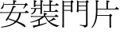
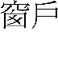
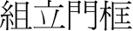
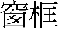
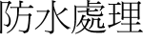

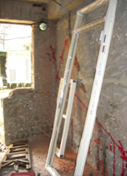
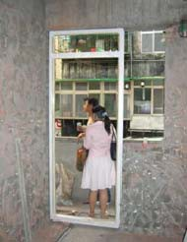
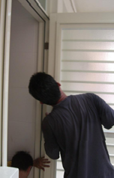

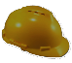



(二)施工現場狀況
現場訪視 |  | 可能危害因子
人 | 一組 2人。工作人員具有 6小時 勞安講習認可，以及水電證照。 工作人員未穿安全帽、安全鞋、 以及反光背心。 | - 使用手工具施力，手工具飛落  - 高處作業人員使用安全帶未鈎掛在安全母 索上施工施力時導致人員重心不穩墜落  - 工作人員未穿戴安全護具  - 高架作業未配戴安全帶
機具 | 電鋸、電鑽、電鑿、焊槍、鋸子、 銼刀、合梯、移動式施工架。 | - 因堆高機搬運其他物料碰到倒塌  - 施工機具因電線破皮而引起感電  - 加工使用電切鋸割傷  - 使用電鑿造成混凝土塊飛落  - 施工人員使用不合規定之施工架，合梯設施
材料 | 門框、窗框、門片、窗戶、矽利 康、五金配件。 | - 門窗材料以小型捲揚機吊運，綑綁不牢門窗飛落  - 板材直立未固定，堆高機搬運時震動倒塌  - 材料進場，放置之地面不平整倒塌  - 材料堆放於開口邊緣飛落傷人  - 物料置於施工架上飛落
工法 | 人工組立門窗框架、安窗五金配 件、最後安窗門片與窗戶。 | - 現場組立，門窗組立未固定牢妥，外力輕碰撞倒塌  - 施工時，用馬椅搭設不合格之工作平台施工 施力時導致人員重心不穩墜落  - 在兩公尺以上作業之工作平台未有安全護 欄，施工施力時導致人員重心不穩墜落  - 窗框填縫順序導致夾傷
環境 | 現場設有材料、工具堆放區。 | - 門窗工程材料吊運堆置，門窗未整齊放置並放置過高倒塌  - 未事先規劃，穿破瓦斯管線或或電線
可能發生之災害：
1.物體倒塌
2.物體飛落
3.人員墜落
4.感電
5.切割傷、夾傷

(三)施工作業安全檢查表

檢查日期: 年 月 日 檢查位置
檢 查 項 目 |  | 結 果 |  | 不合格  改善措施
 |  | 合格 | 不合格 | 不合格  改善措施
一  般  規  定 | 勞工是否接受六小時安全衛生講習及體格檢查
一  般  規  定 | 是否禁止與作業無關之人員進入作業區域
一  般  規  定 | 作業現場是否設置指揮人員
一  般  規  定 | 作業範圍內是否設置作業管制區及警告標誌
一  般  規  定 | 有關作業程序及施工步驟是否作業前告知勞工
一  般  規  定 | 是否實施自動檢查並做成記錄
個  人  防  護  具 | 作業人員是否正確穿戴安全帽、安全鞋、安全背心
個  人  防  護  具 | 高架作業勞工是否佩掛安全帶
個  人  防  護  具 | 作業時勞工是否配戴防塵口罩
個  人  防  護  具 | 作業時勞工是否配戴防護手套
墜落防止 | 於高度 1.5m 以上作業時，是否提供勞工合格之上下設備
墜落防止 | 是否使用安全合梯，並於作業前檢查合梯構造
墜落防止 | 於高度 2m 以上作業時，是否搭設合格防墜設施，並設置安全母索，於 5m 以上作業防墜措施須符合結構設計原則
墜落防止 | 不應在施工架上使用梯子、合梯或踏凳從事作業
墜落防止 | 開口處是否設置安全護欄、防護網
物  體  飛  落 | 吊運人員是否經訓練且具備合格證照
物  體  飛  落 | 吊運設備是否合格
物  體  飛  落 | 廢棄物重量是否於吊升荷重範圍內
物  體  飛  落 | 捲揚機安裝是否牢固
物  體  飛  落 | 捲揚機是否裝設防滑舌片及過捲揚預防裝置
物  體  飛  落 | 使用手工具是否繫失手繩
材料堆放 | 施工動線是否暢通、障礙物是否清除
材料堆放 | 材料進場前一天是否通知相關人員
材料堆放 | 材料吊運設備是否合格
材料堆放 | 材料堆放位置是否符合規定高度低於 1.8m，離開口處 1m以上，並加裝固定措施
材料堆放 | 材料是否集中整齊堆放且保持乾燥
材料堆放 | 材料堆置區禁止電焊作業

檢 查 項 目 |  | 結 果 |  | 不合格  改善措施
 |  | 合格 | 不合格 | 不合格  改善措施
防 止 感 電 | 電線是否架高或橫越地面浸泡水中
防 止 感 電 | 各分電路是否設置漏電斷路器
防 止 感 電 | 電器設備是否接地
防 止 感 電 | 電線劣化絕緣不良是否更換新品
防 止 感 電 | 工作區內照明燈嚴禁轉為他用
防 止 感 電 | 交流電焊機加裝自動電擊防止裝置之安全防護設施
機  具  設  備 | 機具設備進場作業前是否經本所相關人員檢查合格並留記錄
機  具  設  備 | 切割機是否加裝防護罩
環 境 保 護 | 作業現場是否保持清潔並設置垃圾桶
環 境 保 護 | 環境是否保持通風良好
環 境 保 護 | 雜物廢料是否分類並集中堆放到一定數量再清運出工區
環 境 保 護 | 垃圾是否每日派工清除

八、設備工程
(一)施工流程

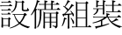
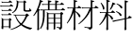
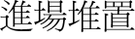
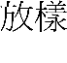
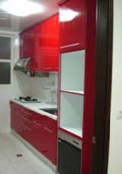
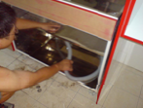
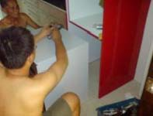
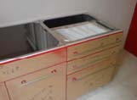

(二)施工現場狀況
現場訪視 |  | 可能危害因子
人 | 一組 2人。工作人員具有 6小時勞安講習認可，以及水電證照。 工作人員並未穿安 全帽 、安 全 鞋、以及反光背心。 | - 工作人員未穿戴安全護具  - 事先規劃，穿破瓦斯管線或或電線
機具 | 電鋸、電鑽、電鑿、車牙機、焊 槍、鋸子、通管器、切管器、砂 輪機、合梯。 | - 電鋸無保護套，人員切割傷  - .手工具或排除物高處掉落  - 施工人員使用不合規定之施工架，合梯設施  - 施工機具因電線破皮而引起感電  - 加工使用車牙機、電鋸割傷  - 使用施工機具未經漏電斷路器因漏電感電 傷亡  - 活線作業未經斷電而施作
材料 | PVC 管材、線材、絕緣膠布。 | - 材料搬運堆置過高造成倒塌  - 使用膠著劑與有害物接觸
工法 | 工人利用機具組裝設備 | - 吊掛設備作業因未固定牢靠致材料飛落  - 材料堆放於開口邊緣飛落傷人
環境 | 現場設有材料、工具堆放區。 | - 活線作業未經斷電而施作
可能發生之災害：
1.物體倒塌
2.物體飛落
3.人員墜落
4.感電
5.火災
6.切割傷、夾傷

(三)施工作業安全檢查表

檢查日期: 年 月 日 檢查位置
檢 查 項 目 |  | 結 果 |  | 不合格  改善措施
 |  | 合格 | 不合格 | 不合格  改善措施
一  般  規  定 | 勞工是否接受六小時安全衛生講習及體格檢查
一  般  規  定 | 是否禁止與作業無關之人員進入作業區域般規定
一  般  規  定 | 作業現場是否設置指揮人員
一  般  規  定 | 作業範圍內是否設置作業管制區及警告標誌
一  般  規  定 | 有關作業程序及施工步驟是否作業前告知勞工
一  般  規  定 | 是否實施自動檢查並做成記錄
一  般  規  定 | 施工前是否切斷電源及可燃性氣體
個  人  防  護  具 | 作業是否正確穿戴安全帽、安全鞋、安全背心
個  人  防  護  具 | 高架作業勞工是否佩掛安全帶
個  人  防  護  具 | 作業時勞工是否配戴防塵口罩
個  人  防  護  具 | 作業時勞工是否配戴防護手套
墜落防止 | 於高度 1.5m 以上作業時，是否提供勞工合格之上下設備
墜落防止 | 是否使用安全合梯，並於作業前檢查合梯構造
墜落防止 | 於高度 2m 以上作業時，是否搭設合格防墜設施，並設置安全母索，於 5m 以上作業防墜措施須符合結構設計原則
墜落防止 | 不應在施工架上使用梯子、合梯或踏凳從事作業
墜落防止 | 開口處是否設置安全護欄、防護網
物  體  飛  落 | 吊運人員是否經訓練且具備合格證照
物  體  飛  落 | 吊運設備是否合格
物  體  飛  落 | 廢棄物重量是否於吊升荷重範圍內
物  體  飛  落 | 捲揚機安裝是否牢固
物  體  飛  落 | 捲揚機是否裝設防滑舌片及過捲揚預防裝置
物  體  飛  落 | 使用手工具是否繫失手繩
材料堆放 | 施工動線是否暢通、障礙物是否清除
材料堆放 | 材料進場前一天是否通知相關人員
材料堆放 | 材料是否事先規劃堆置於指定地點
材料堆放 | 材料堆放位置是否符合規定高度低於 1.8m，離開口處 1m 以上，並加裝固定措施
材料堆放 | 材料是否集中整齊堆放且保持乾燥
材料堆放 | 材料堆置區禁止電焊作業

檢 查 項 目 |  | 結 果 |  | 不合格  改善措施
 |  | 合格 | 不合格 | 不合格  改善措施
防 止 感 電 | 電線是否架高或橫越地面浸泡水中
防 止 感 電 | 各分電路是否設置漏電斷路器
防 止 感 電 | 電器設備是否接地
防 止 感 電 | 電線劣化絕緣不良是否更換新品
防 止 感 電 | 工作區內照明燈嚴禁轉為他用
防 止 感 電 | 停電時室否指派專人管制或設置「禁止送電」等標示
防 止 感 電 | 非電器人員禁止接線使用
防 止 感 電 | 活線作業是否帶用絕緣用防護用具或活線作業器具
防 止 感 電 | 電器設備採用符合國家標準規格材料
機  具  設  備 | 機具設備進場作業前是否經本所相關人員檢查合格並留記 錄
機  具  設  備 | 切割機是否加裝防護罩
環 境 保 護 | 作業現場是否保持清潔並設置垃圾桶
環 境 保 護 | 環境是否保持通風良好
環 境 保 護 | 雜物廢料是否分類並集中堆放到一定數量再清運出工區
環 境 保 護 | 垃圾是否每日派工清除

職業災害案例說明
泥作作業職災案例1.
970317 安泰街職災案
罹災者在新建工程頂樓(10樓頂)天井從事抿石子清潔工作(無佩戴安全帶)，當時人站在天井內部牆壁突出之長方型小樑，由目擊者勞工自天井外側傳遞盛著清水之水桶給罹災者，當目擊者轉頭回去繼續天井外側抿石子清潔工作時，罹災者已從小樑掉落並沿著施工架與天井內側之牆壁(施工架由1樓搭至10樓頂端，而各層皆無設置防護網)一路碰撞牆壁與施工架工作台而墜落至1樓，導致施工架工作台數層彎曲，傷者造成全身多處骨折、氣血胸、頭部外傷及腦膜下出血等病狀，經送醫急救住院治療。

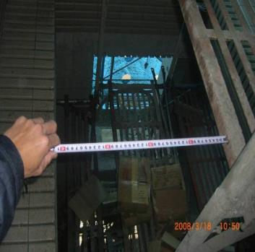

災害預防對策
施工架與建築結構體間縫隙大於20公分有墜落之虞，應設置長條形安全網。
因施工必要拆除安全網，不應全面拆除安全網且應使勞工配掛安全帶。
雇主應依其事業單位之規模、性質，訂定職業安全衛生管理計畫要求各級主管及負責指揮、監督之有關人員執行。
雇主應訂定自動檢查計畫實施自動檢查。
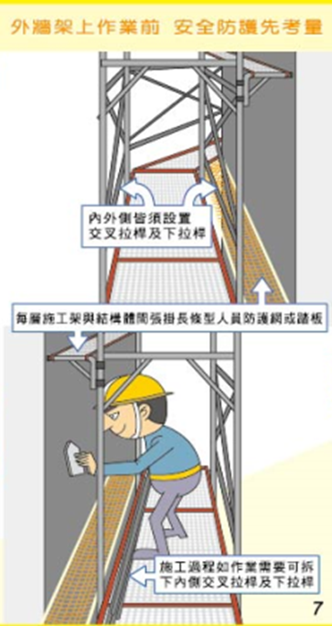

泥作作業職災案例2.
940621民族東路職災案
從事外牆泥作作業，罹災者站立於施工竹架上負責將攪拌好之水泥砂漿傳遞給架上勞工進行粉刷作業。罹災者於地上2樓施工竹架（樓高3.6公尺）上擦拭完玻璃後，準備由施工竹架外掛之垂直爬梯（未設安全上下設備）下架時墜落至地面人行道上，不治死亡。

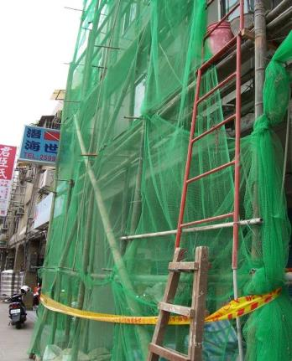

災害預防對策
1.5公尺以上場所作業應設置能使勞工安全上下之設備
雇主對新僱勞工或在職勞工於變更工作前，應使其接受適於各該工作必要之一般安全衛生教育訓練。
雇主應依本法及有關規定會同勞工代表訂定適合其需要之安全衛生工作守則，報經勞動檢查機構備查後，公告實施。
雇主應依其事業規模置職業安全衛生業務主管及管理人員。
泥作作業職災案例3.
1040515 興隆路職災案
罹災者於某建築工地從事水泥砂漿粉刷作業，當罹災者在施工架上清理外牆牆面時，因施工架開口處設置之踏板強度不足，導致踏穿踏板墜落至1樓板（落距約5.5公尺），造成其手腳挫傷及輕微內出血送醫治療。
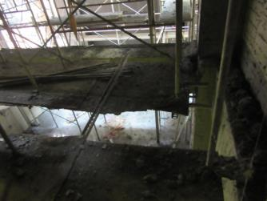
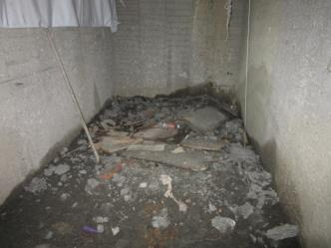

- 圖片說明：現場施工架踏板強度不足遭受傷勞工踏穿及受傷勞工踏穿踏板墜落至1樓板(落距約5.5公尺)。

災害預防對策
開口部份所設之護蓋，應具有使人員及車輛安全通過之強度。
臨時性開口處使用之護蓋，表面漆以黃色並書以警告訊息。
雇主應依其事業單位規模、性質訂定職業安全衛生管理計畫。
雇主應訂定自動檢查計畫實施自動檢查。
泥作作業職災案例4.
1040805 洲美街職災案
罹災者於新建工程從事外牆粉刷作業，罹災者於調壓池圍堰頂部(寬度約50公分)使用單輪手推車搬運水泥砂漿，墜落至調壓池底部(墜落深度約7公尺)。經送醫院急救，惟不治死亡。
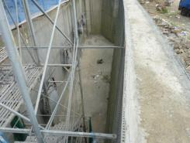
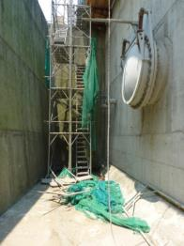
- 圖片說明：災害現場之高處作業未以架設施工架或其他方法設置工作臺致罹災者自調壓池圍堰頂部墜落至調壓池底部，墜落高度約7公尺。
災害預防對策
在高度在2公尺以上之處所進行作業，勞工有墜落之虞者，應以架設施工架或其他方法設置工作臺。
原事業單位應於事前告知該承攬人有關其事業工作環境、危害因素暨本法及有關安全衛生規定應採取之措施。
事業單位與承攬人、再承攬人分別僱用勞工共同作業時，為防止職業災害，原事業單位應採取下列必要措施：(1)設置協議組織，並指定工作場所負責人，擔任指揮、監督及協調之工作(2)工作場所之巡視。(3)相關承攬事業間之安全衛生教育之指導及協助。(4)其他為防止職業災害之必要事項。(5)工作場所之巡視。
雇主對新僱勞工或在職勞工於變更工作前，應使其接受適於各該工作必要之一般安全衛生教育訓練。
木作作業職災案例1.
1040105明水路職災案
罹災者於社區進行涼亭木作修補作業，地面(土質)組搭1組施工架，並利用木合梯做為施工架之上下設備使用，於爬上施工架後，再將木合梯移至施工架並側靠於涼亭屋頂上，以便至屋頂上作業，當罹災者爬上合梯第1階時(距地面高度約1.9公尺)，施工架突然倒塌，罹災者連同合梯墜落至地面，造成右側臀部骨折受傷，經送醫治療仍不治死亡。
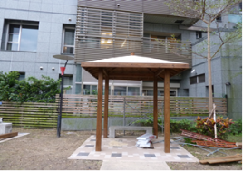
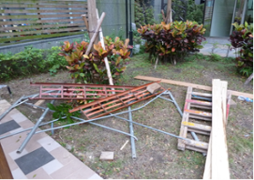
災害預防對策
高差超過1.5公尺以上之作業場所，應設置能使勞工安全上下之設備。
雇主應禁止勞工在施工架上使用合梯從事作業。
雇主應訂定自動檢查計畫，實施自動檢查。
雇主對新僱勞工或在職勞工於變更工作前，應使其接受適合於各該工作必要之安全衛生教育訓練。
雇主應依其事業規模特性，設置職業安全衛生管理人員。

木作作業職災案例2
7名木工勞工進行電影場景搭設作業，在進行建物內部鋼構支柱以木板包覆的施作過程中，建物鋼構支柱突然傾倒造成倒塌，致使3名勞工閃避不及而被倒塌建物掩埋，造成1死2傷。

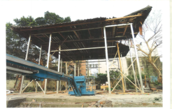

圖片說明：電影場景搭設作業場所及倒塌情形。

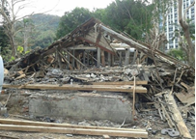
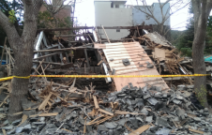
災害預防對策
營繕作業前應指派專業人員實施危害調查評估。
雇主使勞工於有發生倒塌、崩塌之虞的場所作業，應有防止倒塌、崩塌之設施。
雇主應依其事業單位之規模、性質，訂定職業安全衛生管理計畫；並設置安全衛生組織、人員，實施安全衛生管理及自動檢查。

木作作業職災案例 3.
1040513 致遠三路職災案
罹災者於某民宅修繕工程進行地面木地板拆除作業，其利用研磨機(俗稱砂輪機)切割地面上的木地板，當其蹲下切割木地板(長度約40公分)時，因切到釘子，研磨機順勢反彈劃傷自己右大腿內側主動脈，造成罹災者大量出血，送醫治療。

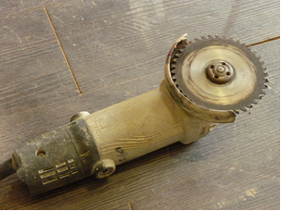
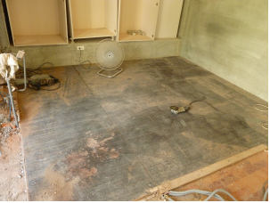
- 圖片說明：現場使用機械設備器具(研磨機)及拆除木地板狀況。
災害預防對策
雇主於拆除構造物前，應檢查預定拆除之各構件。
雇主應訂定自動檢查計畫，實施自動檢查。
雇主對新僱勞工或在職勞工於變更工作前，應使其接受適合於各該工作必要之安全衛生教育訓練。
雇主應依其事業規模特性，設置職業安全衛生管理人員。
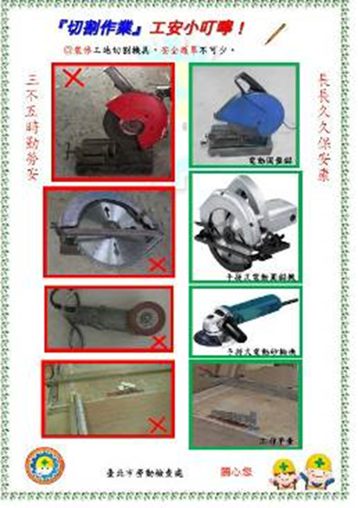

拆除作業職災案例 1
1040304成功路職災案
某住商大樓新建工程地下3樓正進行樓板及撐牆拆除作業。罹災者於該處進行樓板鋼筋切除作業時，遭一旁倒塌之鋼筋混凝土撐牆（1.75公尺（高）、1.55公尺（寬）、0.3公尺（厚），重約1.9公噸。）重壓下半身。經送醫仍不治死亡。

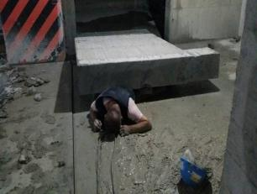
說明：罹災者於進行樓板鋼筋切除作業時，遭一旁倒塌之鋼筋混凝土撐牆重壓死亡。
災害預防對策
具有危險性之拆除作業區，應設置圍柵或標示，禁止非作業人員進入拆除範圍內。
構造物之拆除，應選任專人於現場指揮監督。
拆除無支撐之牆、柱或其他類似構造物時，應以適當支撐或控制，避免其任意倒塌。

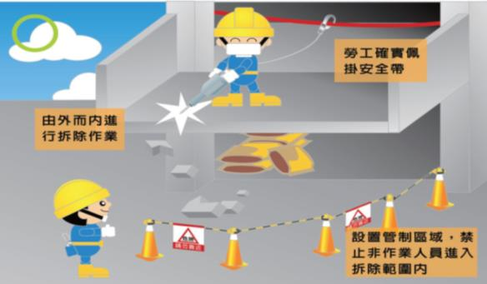

拆除作業職災案例 2.
1040613康寧路職災案
罹災者單獨在2樓從事室內原有之木作、天花板及管線等拆除作業，其利用研磨機切割2樓屋內瓦斯管時引發氣爆，自行負傷走下1樓，送醫急救。經診斷罹災者臉部、頸、前胸、腹部、背及雙上肢多處2至3度燒燙傷，佔體表面積50％。

說明：罹災勞工利用砂輪機切割2樓屋內瓦斯管時引發氣爆。
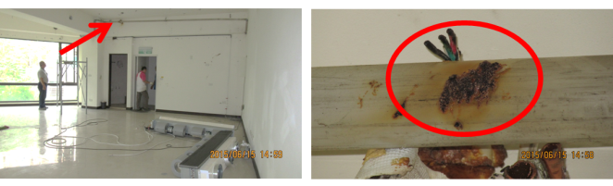

災害預防對策
雇主對於易引起火災及爆炸危險之場所，應禁止勞工使用可能產生火花成為發火源之研磨機等設備。
雇主對於有瓦斯氣體存在之虞之配管，從事有發生火花之虞之作業，應事先清除該等物質，並確認無危險之虞。
雇主對於作業場所有可燃性氣體，而有爆炸、火災之虞者，應依危險特性採取通風、換氣等措施，且未依下列規定辦理：一、指定專人對於可燃性氣體之濃度，於作業前測定之。二、可燃性氣體之濃度達爆炸下限值之百分之三十以上時，應即刻使勞工退避至安全場所，並停止使用成為點火源之研磨機，並應加強通風。三、使用之電氣機械、器具或設備，應具有適合於其設置場所危險區域劃分使用之防爆性能構造。
事業單位以其事業之全部或一部分交付承攬時，應於事前告知該承攬人有關其事業工作環境、危害因素暨職業安全衛生法及有關安全衛生規定應採取之措施。
事業單位與承攬人分別僱用勞工共同作業時，原事業單位應採取：(1)設置協議組織，並指定工作場所負責人，擔任指揮、監督及協調之工作。(2)工作之連繫與調整。(3)工作場所之巡視等必要措施。(4)相關承攬事業間之安全衛生教育之指導及協助。

輕隔間作業職災案例 1.
1040208衡陽路職災案
罹災者利用1樓樓板開口（大約2.0公尺╳2.3公尺）將輕隔間板料吊掛至地下1樓時，因雇主未設置防墜設施，且未使罹災者確實使用安全帶，導致其墜落至地下1樓板（落距約5.25公尺），造成右側橈骨、右側腕、骨盆、左側腳跟等部位骨折。

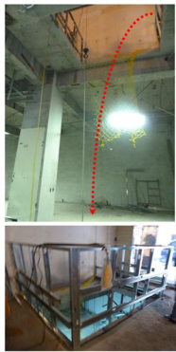
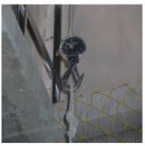
圖片說明：1樓樓板開口 (2.0公尺*2.3公尺)用捲揚吊掛物件，案發後事業單位已設置防護。

圖片說明：1樓樓板開口 (2.0公尺*2.3公尺)用捲揚吊掛物件，案發後事業單位已設置防護。
災害預防對策
雇主對於高度2公尺以上之開口部分作業，勞工有遭受墜落之虞者，應設置防墜設施，或採取使勞工確實使用安全帶等防止墜落之措施。
事業單位以其事業之全部或一部分交付承攬時，應於事前告知該承攬人有關其事業工作環境、危害因素暨本法及有關安全衛生規定應採取之措施。
事業單位與承攬人分別僱用勞工共同作業時，原事業單位應採取：(1)設置協議組織，並指定工作場所負責人，擔任指揮、監督及協調之工作。(2)工作之連繫與調整。(3)工作場所之巡視等必要措施。

輕隔間作業職災案例 2.
980822敦化北路職災案
罹災者於合梯上將接線盒內裸線用膠帶包覆，施作時因電源尚未斷電，身體同時接觸裸線與輕鋼架而形成迴路造成感電，送醫治療。

圖片說明：
模擬當時罹災者將輕鋼架上接線盒內之裸線以膠帶包覆。
現場以三用電錶量測接線盒內之裸線與輕鋼架之對地電壓為117.4 伏特。

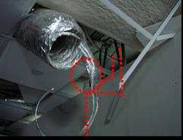
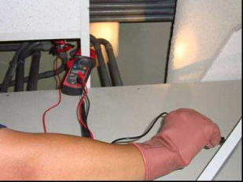
災害預防對策
雇主對於從事電氣工作之勞工，應使該勞工在斷電情況下作業，並將該電路開關上鎖或標示「禁止送電」、「停電作業中」或設置監視人員監視之。
雇主對電路之檢查、修理等活線作業時，應使該作業勞工戴用絕緣用防護具，或應使用活線作業用器具或其他類似之器具。
雇主對新僱勞工或在職勞工於變更工作前，應使其接受適於各該工作必要之安全衛生教育訓練。

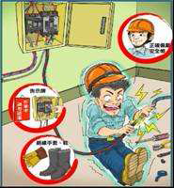
圖片說明：
從事電氣工作時應在斷電情況下作業，並將該電路開關上鎖或標示「禁止送電」；活線作業時，應使該作業勞工戴用絕緣用防護具。

景觀(石材)作業職災案例 1.
1040510 樂群二路職災案
勞工2人在某建築新建工程工地景觀區進行大理石搬運作業，罹災者欲抬起大理石時(長*寬均為80公分，重約47公斤)，因手滑致使石材往前傾倒，其邊緣劃傷罹災者之左小腿而流血受傷，送醫救治。

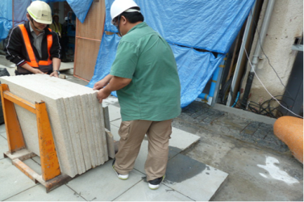

圖片說明：雙手搬運大理石時，因石材傾倒，其邊緣劃傷左小腿流血受傷。
災害預防對策
雇主應依其事業單位之規模、性質，訂定職業安全衛生管理計畫，要求各級主管及負責指揮、監督之有關人員執行。
對於大理石等物料之搬運、堆置、安裝及固定等，應儘量利用機械以代替人力，並妥善規劃作業動線、作業標準及安全防護設施。

景觀(石材)作業職災案例 2.
980822廣州街職災案
罹災者與勞於24 樓屋頂平台，以人力方式使用四輪車從事石材搬運作業，搬運時因四輪車不慎碰撞到設置於屋頂平台之框式鋼管施工架底座，造成四輪車重心不穩而翻覆，原置放在四輪車上之石材亦翻倒在屋頂平台之地面上，部分則壓在罹災者之左小腿上，送醫救治尚無大礙。

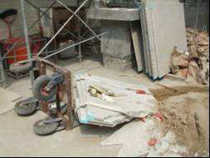

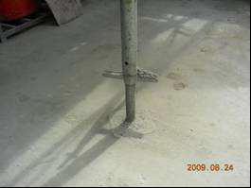
圖片說明： 因石材搬運車撞擊施工架底座翻倒導致罹災者左腳遭傾倒之石材壓傷
災害預防對策
對於物料之搬運，應儘量利用機械代替人力。
工地物料之運輸路線，應妥善規劃，並作標示。
使用四輪車等推車運送物料前，應先確認運送通道之狀況（例如是否暢通無障礙物），以及運送時應保持穩定之緩慢速度，避免發生翻倒事故。

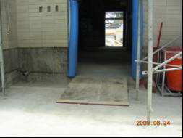
油漆作業職災案例 1
1040918 平菁街職災案
罹災者（未戴用安全帽）使用合梯（高度約1.3公尺）進行1樓車道開口旁之排水管水泥漆作業。作業中因鄰近之開口（深度3.1公尺、距排水管約40公分）未設置防護設備，且使用之合梯兩梯腳間僅以棉繩充當繫材。導致罹災者連同合梯一起墜落至地下1樓車道地面。送醫急救仍不治死亡。

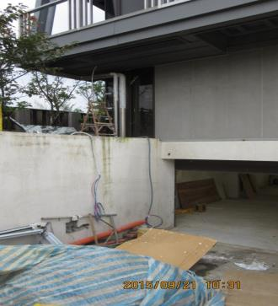

圖片說明：罹災勞工連同合梯一起墜落至地下1樓車道地面。
災害預防對策
雇主對於高度2公尺以上之開口部分作業，勞工有遭受墜落之虞者，應設置防墜設備，或採取使勞工確實使用安全帶等防止墜落之措施。
使用之合梯應符合規定：兩梯腳間有金屬等硬質繫材扣牢。
雇主對於進入營繕工程工作場所作業人員，應提供適當安全帽，並使其正確戴用。
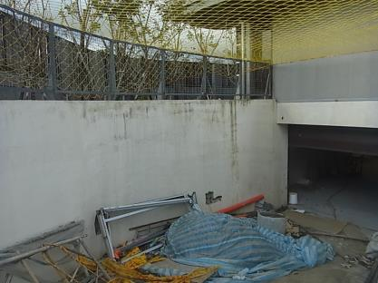

- 圖片說明：使勞工接近開口作業，而有遭受墜落之虞者，應設置防墜設備。
油漆作業職災案例 2.
920630敦化南路職災案
施作油漆作業之房間忽然由罹災者手提之油漆桶竄出火花，忽然「轟」一聲，火勢變大且施作油漆作業之房間門口堆放三片櫥櫃門片及木合梯無法逃出，受困於屋內，送醫不治死亡。另現場油漆施工人員因協助滅火來不及由大門逃生，但欲由陽台逃生，卻因無法忍受高溫，墜樓死亡。

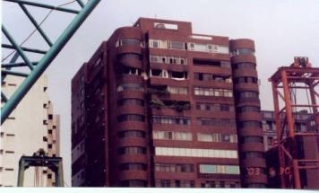
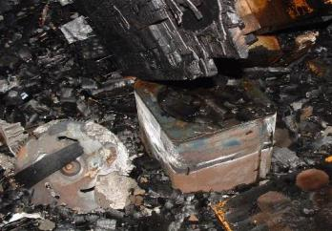
- 圖片說明：事發現場及留存油漆桶燒毀情形。
災害預防對策
現場使用有機溶劑(香蕉水等)屬引火性物質，針對易引起火災之場所未規定現場嚴禁煙火及禁止使用明火之規定
工作場所消防安全設備之設置未符合規定。
未實施一般安全衛生教育訓練

油漆作業職災案例 3.
950606 羅斯福路職災案
罹災者獨自從事室內牆面噴漆作業，因門窗緊閉且未實施強制通風換氣，工作燈電線走火引發火災，罹災者全身燒灼傷，經送醫救治，仍不治死亡。

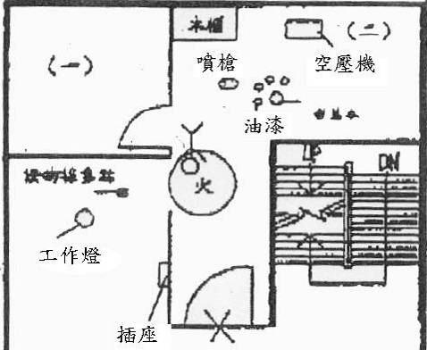
- 圖片說明：罹災現場配置圖及工作燈。

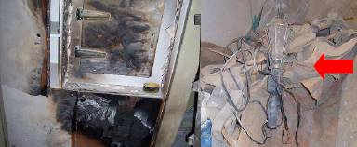
災害預防對策
現場使用有機溶劑(香蕉水等)屬引火性物質，針對易引起火災之場所未規定現場嚴禁煙火及禁止使用明火之規定
密閉空間應實施通風。
未實施一般安全衛生教育訓練

清潔作業職災案例 1.
1040720 陽明路職災案
2名勞工進行溫泉井內外清理作業，研判罹災過程為其中一位勞工持續吸入硫化氫昏迷後，另一位嘗試搶救不成，導致兩名勞工硫化氫暴露時間過長造成失去意識而死亡。

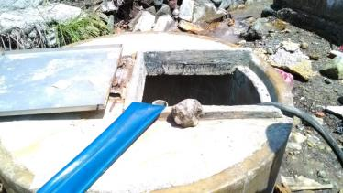

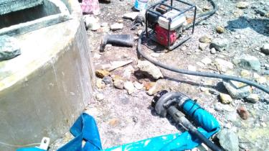
圖片說明：溫泉儲坑口經現場量測直徑約1.64公尺(內圈直徑約為1.34公尺)，深度約1.73公尺，開口面積約為38平方公尺，河岸寬度約8公尺
現場1臺泥漿抽水機、掃把和刷子各1把等清潔用具。
災害預防對策
對於從事缺氧危險或局限空間作業時，雇主應使該勞工就其作業有關事項實施檢點。
對於局限空間作業前，雇主應先確認該空間內有無可能引起勞工缺氧及中毒等危害，並訂定危害防止計畫，並使現場作業人員依循辦理。
雇主應置備測定空氣中氧氣濃度之必要測定儀器，並採取隨時可確認空氣中氧氣濃度、硫化氫等其他有害氣體濃度之措施。
作業前應採取導入新鮮空氣之適當措施，使有害氣體濃度不超過勞工作業場所容許暴露標準之規定。(通風換氣)
雇主對新僱勞工或在職勞工於變更工作前，應使其接受適於各該工作必要之一般安全衛生教育訓練。
雇主應置備空氣呼吸器等呼吸防護具、梯子、安全帶或救生索等設備，供勞工緊急避難或救援人員使用。

設備安裝作業職災案例 1.
1040925 金豐街職災案
罹災者在1樓大廳旁施工架上從事設備(鐵件)安裝作業，因該施工架側邊開口未設防護設備，致罹災者從該開口跌落至1樓地面 (墜落高度約3.2公尺)，經送救治，初步診斷為左腳腳跟粉碎性骨折。
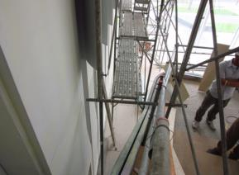

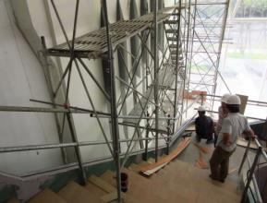
圖片說明：罹災者從該開口跌落至1樓地面 (墜落高度約3.2公尺)
災害預防對策
雇主對於高度二公尺以上之開口部分，應於該處設置護欄、護蓋或安全網等防護設備。
事業單位與承攬人、再承攬人分別僱用勞工共同作業時，為防止職業災害，原事業單位應採取下列必要措施：（1）設置協議組織，並指定工作場所負責人，擔任指揮、監督及協調之工作。（1）（2）工作之連繫與調整。（3）工作場所之巡視。（4）相關承攬事業間之安全衛生教育之指導及協助。
雇主對新僱勞工或在職勞工於變更工作前，應使其接受適於各該工作必要之一般安全衛生教育訓練。但其工作環境、工作性質與變更前相當者，不在此限。

設備安裝作業職災案例 2.
1040305吉利街職災案
罹災者於1樓採光罩上方從事設備(玻璃)鋪設作業時，由採光罩尚未鋪設玻璃之開口墜落1樓地面（落距約3公尺），送醫治療

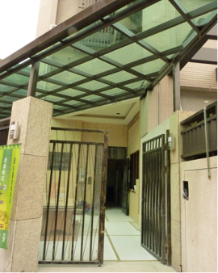
圖片說明：勞工墜落之採光罩開口（圓圈處）。
災害預防對策
雇主對於工作場所高度2公尺以上開口，應確實設置護欄、護蓋或安全網，以防墜落災害。
雇主對於在高度2公尺以上之高處作業，勞工有墜落之虞者，應使勞工確實使用安全帶、安全帽及其他必要之防護具。
雇主使勞工從事屋頂作業時，應指派專人督導；於易踏穿材料構築之屋頂作業時，應先規劃安全通道，於屋架上設置適當強度，且寬度在30公分以上之踏板，並於下方適當範圍裝設堅固格柵或安全網等防墜設施。
雇主對新僱勞工或在職勞工於變更工作前，應使其接受適於各該工作必要之安全衛生教育訓練。

防水作業職災案例 1.
1041008 瑞光路職災案
罹災者與另2名勞工3人於吊籠內共同進行外牆防水修繕作業，當罹災者操作吊籠上升到矽利康作業位置約10樓高度時，再欲將吊籠往下操作瞬間，吊籠其中1條鋼索發生斷裂，使得吊籠產生下墜及嚴重傾斜，導致罹災者遭拋出墜落至地面，送醫後不治；另外2人將背負式安全帶勾掛在吊籠欄桿上（3人皆未正確使用救命用纖維索及防墜器），所幸吊籠另1條鋼索未斷裂，2人與吊籠懸吊在半空，不久後被消防人員打破大樓玻璃救下，2人皮肉擦傷。
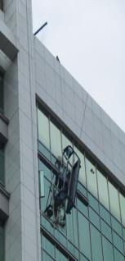

圖片說明：吊籠懸掛在空中及罹災者墜落處情形

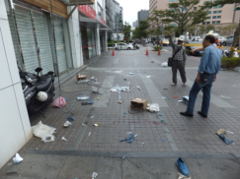
災害預防對策
吊籠應置備有供工作人員使用之救命用纖維索等設施。
雇主對勞工於吊籠工作台上作業時，應使勞工佩戴安全帽及符合國家標準規定之背負式安全帶。
吊籠之支架、吊臂及其基礎座，應具有在積載荷重下，保持必要穩定性之構造。
經中央主管機關指定具有危險性機械或設備之操作人員，雇主應僱用經中央主管機關認可之訓練或經技能檢定之合格人員充任。

防水作業職災案例 2
890520忠孝東路職災案
負責人與勞工2人在廢水處理池施作防水塗佈工程，因廢水處理池上方僅有唯一開口，屬於局限空間作業場所，作業時未實施通風換氣；致負責人與勞工2人因吸入過多的有機溶劑蒸氣而昏迷，經現場人員發現後通知消防隊將2人救出並送至醫院急救。

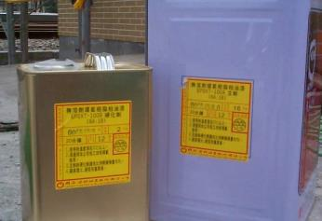

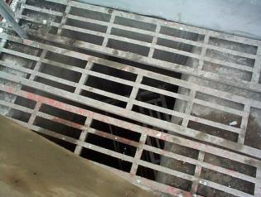
- 圖片說明：有機溶劑及局限空間情形
災害預防對策
局限空間作業場所，作業時未實施通風換氣。
工程使用的無溶劑環氧樹脂柏油漆（硬化劑）內含甲苯、二甲苯，製造商未依規定詳細標示，且於容器上標示無溶劑。
勞工對缺氧危險作業及有機溶劑危害認知不足。
未施予必要之安全衛生教育訓練及預防災變訓練。
防水作業職災案例 3.
910526敦化南路職災案
2名勞工於體育館二樓戶外平台施作地面防水工程，監工指派另名臨時工協助作業。事發時平台地面已塗布PU底漆，尚未完全乾燥。因為靠近冷卻水塔附近地面濕潤，1名勞工叫臨時工用噴燈將地面烘乾，臨時工先以小火烘烤再慢慢轉成大火。突然火勢即沿著地面燃燒，3人躲避不及（從著火至衝出火場時間約6至7秒）遂招致燒傷。3人自行避至安全處所後，監工雖將3人送醫救治，惟造成1死2傷。

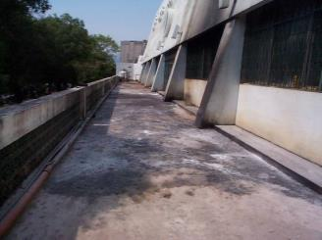

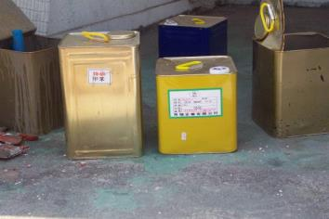
- 圖片說明：有機溶劑及火燒情形
災害預防對策
易引起火災場所，不得設置有火花或高溫成為發火源之機械、器具或設備等。
用火之場所應設置防火災所需設備。
勞工對缺氧危險作業及有機溶劑危害認知不足。
未施予必要之安全衛生教育訓練及預防災變訓練。

